**CHỨC NĂNG QUẢN LÝ CÁC APP GIAO HÀNG**

**1.Thiết kế giao diện**

**a/Giao diện quản lý các app giao hàng**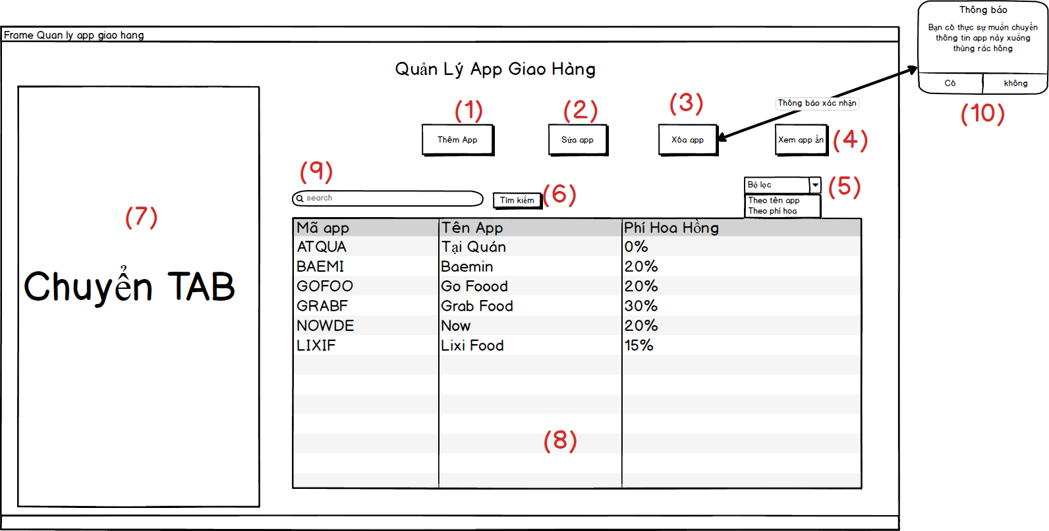

* Danh sách các biến cố

|  |  |  |  |
| --- | --- | --- | --- |
| **STT** | **Điều kiện kích hoạt** | **Xử lý** | **Ghi Chú** |
| 1 | Chọn thêm app mới | Mở giao diện thêm app |  |
| 2 | Chọn sửa thông tin app | Mở giao diện sửa app |  |
| 3 | Chọn xóa app | Hiện thông báo xác nhận, Nếu người dùng xác nhận thì xóa app khỏi bảng | Chỉ tạm ẩn thông tin app đi để có thể khôi phục(nếu cần) |
| 4 | Chọn xem app đã bị xóa | Mở giao diện app đã bị ẩn |  |
| 5 | Chọn bộ lọc cho bảng thông tin app | Sắp xếp lại bảng thông tin app |  |
| 6 | Chọn tìm kiếm thông tin app | Hiển thị ra các app khớp với thông tin tìm kiếm |  |
| 7 | Chọn các chức năng khác | Chuyển sang chức năng khác |  |

* Danh sách các thành phần của giao diện

|  |  |  |  |  |  |  |
| --- | --- | --- | --- | --- | --- | --- |
| **STT** | **Tên** | **Kiểu** | **Ý nghĩa** | **Miền giá trị** | **Giá trị mặc định** | **Ghi chú** |
| 1 | btn_Them | JButton | Thêm thông tin app mới |  | Thêm App |  |
| 2 | btn_Sua | JButton | Sửa thông tin app |  | Sửa App |  |
| 3 | btn_Xoa | JButton | Tạm xóa app |  | Xóa |  |
| 4 | btn_XemAppAn | JButton | Xem thông tin app đã xóa |  | Xem App Ẩn |  |
| 5 | cbb_SapXep | JCombobox | Sắp xếp danh sách các app |  | Sắp xếp |  |
| 6 | btn_TimKiem | JButton | Tìm kiếm app theo thông tin đã nhập |  | Tìm kiếm |  |
| 7 | ? | ? | Dùng để chuyển sang các chức năng khác | ? | ? | Đây là phần chung của tất cả giao diện chức năng |
| 8 | tbv_DanhSachApp | JTableView | Hiển thị thông tin tất cả các app |  |  |  |
| 9 | txt_ThongTin | Textfield | Cho phép người dùng nhập thông tin app cần tìm |  |  |  |
| 10 | alert_XacNhan | Alert | Hiển thị xác nhận xem người dùng có thật sự muốn xóa app không |  |  |  |

**b/Giao diện Thêm app**

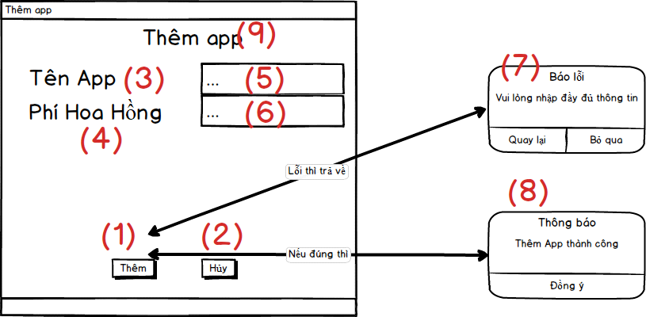

* Danh sách các biến cố

|  |  |  |  |
| --- | --- | --- | --- |
| **STT** | **Điều kiện kích hoạt** | **Xử lý** | **Ghi Chú** |
| 1 | Chọn thêm app mới | Lưu thông tin của app vào hệ thống |  |
| 2 | Hủy thêm app | Tắt giao diện Thêm app |  |

* Danh sách các thành phần của giao diện

|  |  |  |  |  |  |  |
| --- | --- | --- | --- | --- | --- | --- |
| **STT** | **Tên** | **Kiểu** | **Ý nghĩa** | **Miền giá trị** | **Giá trị mặc định** | **Ghi chú** |
| 1 | btn_ThemApp | JButton | Thêm thông tin app mới |  | Thêm App |  |
| 2 | btn_Huy | JButton | Hủy thêm app mới |  | Hủy |  |
| 3 | lbl_TenApp | JLabel | Hiển thị cho người dùng biết loại của textfield cần nhập |  | Tên App |  |
| 4 | lbl_HoaHong | JLabel | Hiển thị cho người dùng biết loại của textfield cần nhập |  | Phí Hoa Hồng |  |
| 5 | txt_TenApp | JTextField | Cho phép người dùng nhập tên app |  |  |  |
| 6 | Txt_HoaHong | JTextField | Cho phép người dùng nhập phí hoa hồng | 0-100 | 0 |  |
| 7 | thongBaoLoi | Alert | Thông báo lỗi nếu nhập chưa đúng hoặc thiếu thông tin |  |  |  |
| 8 | thongBaoThanhCong | Alert | Thông báo cho người dùng biết đã thêm thành công |  |  |  |
| 9 | Lbl_TitleThemApp | JLabel | Hiển thị Title cho cửa sổ |  | Thêm App |  |

**c/ Giao diện sửa app**

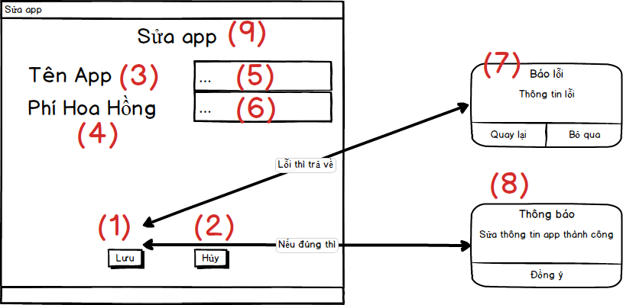

Danh sách các biến cố

|  |  |  |  |
| --- | --- | --- | --- |
| STT | Điều kiện kích hoạt | Xử lý | Ghi Chú |
| 1 | Sửa thông tin app đã chọn | Lưu thông tin của app đã sửa vào hệ thống |  |
| 2 | Hủy sửa app | Tắt giao diện Sửa app |  |

Danh sách các thành phần của giao diện

|  |  |  |  |  |  |  |
| --- | --- | --- | --- | --- | --- | --- |
| STT | Tên | Kiểu | Ý nghĩa | Miền giá trị | Giá trị mặc định | Ghi chú |
| 1 | btn_Luu | JButton | Lưu thông tin đã thay đổi |  | Sửa |  |
| 2 | Btn_Huy | JButton | Hủy sửa thông tin app |  | Hủy |  |
| 3 | lbl_TenApp | JLabel | Hiển thị cho người dùng biết loại của textfield cần nhập |  | Tên App |  |
| 4 | Lbl_HoaHong | JLabel | Hiển thị cho người dùng biết loại của textfield cần nhập |  | Phí Hoa Hồng |  |
| 5 | txt_TenApp | JTextField | Cho phép người dùng nhập tên app |  |  |  |
| 6 | txt_HoaHong | JTextField | Cho phép người dùng nhập phí hoa hồng | 0-100 | 0 |  |
| 7 | alert_ThongBaoLoi | Alert | Thông báo lỗi nếu nhập chưa đúng hoặc thiếu thông tin |  |  |  |
| 8 | alert_ThongBaoThanhCong | Alert | Thông báo cho người dùng biết đã sửa thành công |  |  |  |
| 9 | txt_Title | JLabel | Hiển thị Title cho cửa sổ |  | Sửa App |  |

**d/ Giao diện Danh sách đơn ẩn**

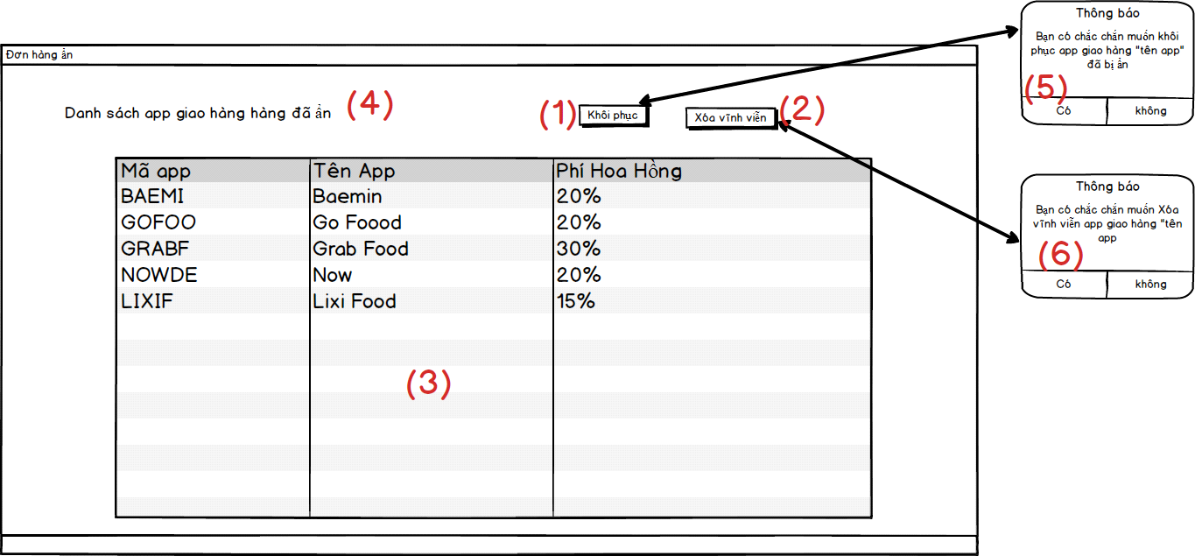

* **Danh sách các biến cố**

|  |  |  |  |
| --- | --- | --- | --- |
| **STT** | **Điều kiện kích hoạt** | **Xử lý** | **Ghi Chú** |
| 1 | Chọn khôi phục thông tin app đã xóa | Khôi phục lại thông tin app |  |
| 2 | Chọn xóa vĩnh viễn thông tin app | Xóa vĩnh viễn app khỏi hệ thống |  |

* **Danh sách các thành phần của giao diện**

|  |  |  |  |  |  |  |
| --- | --- | --- | --- | --- | --- | --- |
| **STT** | **Tên** | **Kiểu** | **Ý nghĩa** | **Miền giá trị** | **Giá trị mặc định** | **Ghi chú** |
| 1 | btn_KhoiPhuc | JButton | Khôi phục thông tin app |  | Khôi Phục |  |
| 2 | btn_XoaVinhVien | JButton | Xóa vĩnh viễn app khỏi hệ thống |  | Xóa Vĩnh Viễn |  |
| 3 | tv_DanhSachApp | JTableView | Hiển thị danh sách thông tin các app |  |  |  |
| 4 | lbl_DanhSachApAn | JLabel | Hiển thị cho người dùng biết title của Màn hình |  | Danh Sách App Ẩn |  |
| 5 | alert_XacNhanKhoiPhuc | Alert | Hiển thị thông báo yêu cầu xác nhận khôi phục |  |  |  |
| 6 | alert_XacNhanXoa | Alert | Hiển thị thông báo yêu cầu xác nhận xóa |  |  |  |

**2. Thiết kế Dữ liệu:**

* **Danh sách các bảng:**

|  |  |  |  |
| --- | --- | --- | --- |
| **STT** | **Bảng** | **Ý Nghĩa** | **Ghi Chú** |
| 1 | App | Lưu trữ thông tin các app giao hàng của quán |  |

* **Danh sách thuộc tính của bảng App**

|  |  |  |  |  |  |
| --- | --- | --- | --- | --- | --- |
| **STT** | **Thuộc tính** | **Kiểu** | **Ràng buộc** | **Giá trị khởi động** | **Ghi Chú** |
| 1 | Ma | VARCHAR(5) | PRIMARY KEY |  |  |
| 2 | Ten | VARCHAR(20) | NOT NULL |  |  |
| 3 | PhiDichVu | INT | NOT NULL | 0 |  |

* **Danh sách các biến:**

**AppDTO**

|  |  |  |  |  |
| --- | --- | --- | --- | --- |
| **STT** | **Biến** | **Kiểu** | **Ý nghĩa** | **Ghi chú** |
| 1 | strMaApp | String | Thuộc tính mã App |  |
| 2 | strTenApp | String | Thuộc tính tên App |  |
| 3 | intHoaHong | Long` | Thông số Phí hoa hồng |  |

**3. Thiết kế Xử Lý**

**Danh sách các hàm xử lý:**

**AppController:**

|  |  |  |  |  |  |  |
| --- | --- | --- | --- | --- | --- | --- |
| **STT** | **Hàm** | **Tham số** | **Kết quả trả về** | **Giải thuật** | **Ý nghĩa** | **Ghi chú** |
| **1** | **ThemApp** | **App** | **void** |  | **Thêm thông tin app mới vào database** |  |
| **2** | **SuaApp** | **String, String, int** | **void** |  | **Cập nhật thông tin app vào database** |  |
| **3** | **AnApp** | **String** | **void** |  | **Tạm đưa app xuống thùng rác** |  |
| **4** | **XoaVinhVien** | **String** | **void** |  | **Xóa vĩnh viễn app khỏi database** |  |

**GIAO DIỆN BÁO CÁO DOANH THU APP GIAO HÀNG.**

1. **Thiết kế giao diện**

**a/ Giao diện báo cáo doanh thu các app**

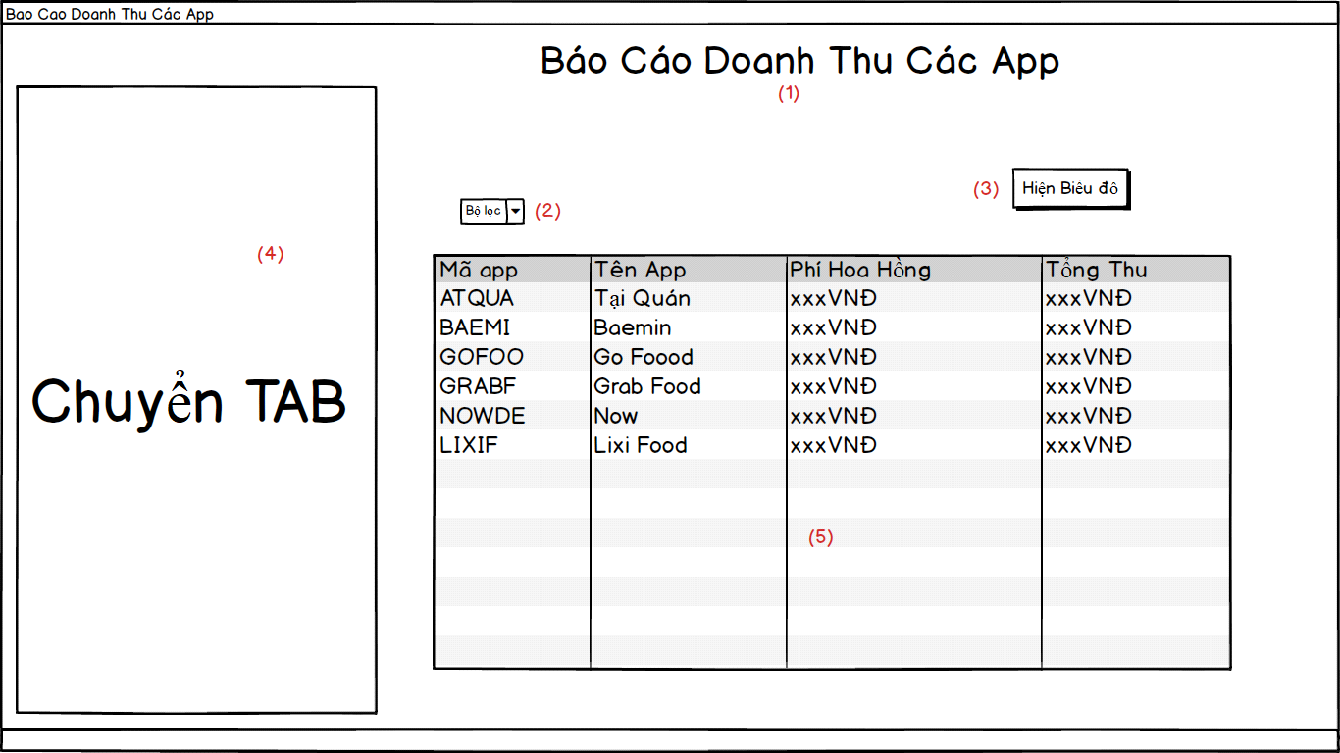

* **Danh sách các biến cố**

|  |  |  |  |
| --- | --- | --- | --- |
| **STT** | **Điều kiện kích hoạt** | **Xử lý** | **Ghi Chú** |
| 2 | Lọc danh sách các app | Sắp xếp danh sách app theo điều kiện đã chọn |  |
| 3 | Hiện biểu đồ % | Hiển thị Form biểu đồ doanh thu |  |

* **Danh sách các thành phần của giao diện**

|  |  |  |  |  |  |  |
| --- | --- | --- | --- | --- | --- | --- |
| **STT** | **Tên** | **Kiểu** | **Ý nghĩa** | **Miền giá trị** | **Giá trị mặc định** | **Ghi chú** |
| 1 | lbl_Title | JLabel | Hiện thị title cho cửa sổ |  | Báo Cáo Doanh Thu Các App |  |
| 2 | cbb_BoLoc | JCombobox | Hiển thị doanh thu các app theo điều kiện đã chọn |  | Bộ lọc |  |
| 3 | btn_BieuDo | Button | Hiển thị Form báo cáo doanh thu theo biểu đồ % |  | Hiện Biểu đồ |  |
| 4 | ? | ? | Chuyển sang các chức năng khác |  |  | Đây là phần giao diện chung của phần mềm |
| 5 | tv_DanhSachDoanhThu | TableView | Hiển thị thông tin doanh thu của từng app giao hàng |  |  |  |

**b/ Giao diện biểu đồ % doanh thu các app**

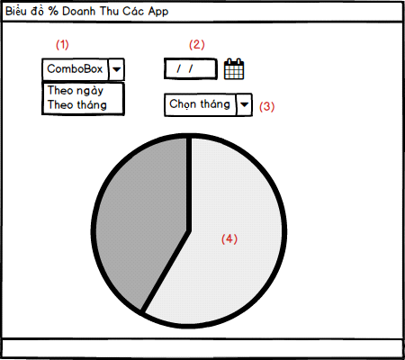

* **Danh sách các biến cố:**

|  |  |  |  |
| --- | --- | --- | --- |
| STT | Điều kiện kích hoạt | Xử lý | Ghi Chú |
| 1 | Chọn loại báo cáo | Hiển thị Chọn ngày hoặc chọn tháng |  |
| 2 | Chọn ngày để báo cáo doanh thu | Hiển thị biểu đồ báo cáo theo ngày đã chọn |  |
| 3 | Chọn tháng để xem báo cáo doanh thu | Hiển thị biểu đồ báo cáo theo tháng đã chọn |  |

**Danh sách các thành phần của giao diện:**

|  |  |  |  |  |  |  |
| --- | --- | --- | --- | --- | --- | --- |
| STT | Tên | Kiểu | Ý nghĩa | Miền giá trị | Giá trị mặc định | Ghi chú |
| 1 | cbb_BoLoc | Combobox | Cho phép người dùng chọn loại báo cáo | Theo ngày – Theo tháng | Theo ngày |  |
| 2 | dp_ChonNgay | DatePicker | Cho phép người dùng chọn ngày |  | Ngày hiện tại |  |
| 3 | cb_ChonThang | ComboBox | Hiển thị các tháng cho người dùng chọn | 1-12 | Tháng hiện tại |  |
| 4 | pc_BieuDo | Pie Chart | Hiển thị giá trị % của từng app |  |  | Tùy thuộc vào (1), (2), (3) |

1. **Thiết kế dữ liệu:**

* **Danh sách các bảng:**

|  |  |  |  |
| --- | --- | --- | --- |
| STT | Bảng | Ý Nghĩa | Ghi Chú |
| 1 | App | Lưu trữ thông tin các app giao hàng của quán |  |
| 2 | HoaDon | Lưu trữ thông tin các hóa đơn của quán |  |

* Danh sách thuộc tính của bảng App(

|  |  |  |  |  |  |
| --- | --- | --- | --- | --- | --- |
| STT | Thuộc tính | Kiểu | Ràng buộc | Giá trị khởi động | Ghi Chú |
| 1 | Ma | VARCHAR(5) | PRIMARY KEY |  |  |
| 2 | Ten | VARCHAR(20) | NOT NULL |  |  |
| 3 | PhiDichVu | INT | NOT NULL | 0 |  |

* **Danh sách các thuộc tính thuộc Bảng HoaDon**

|  |  |  |  |  |  |
| --- | --- | --- | --- | --- | --- |
| STT | Thuộc tính | Kiểu | Ràng buộc | Giá trị khởi động | Ghi Chú |
| 1 | Ma | VARCHAR(10) | PRIMARY KEY |  |  |
| 2 | MaNV | VARCHAR(5) | FOREIGN KEY |  |  |
| 3 | ThoiGian | DATETIME | NOT NULL |  |  |
| 4 | MaApp | VARCHAR(5) | FOREIGN KEY |  |  |
| 5 | TongTienThu | BIGINT | NOT NULL |  |  |
| 6 | MaDonTrenApp | VARCHAR(20) |  |  |  |
| 7 | maKhuyenmai | VARCHAR(20) | FOREIGN KEY | 0 | Khuyến mãi |
| 8 | TongGia | BIGINT | NOT NULL |  |  |
| 9 | PhiDichVu | BIGINT |  |  |  |
| 10 | TrangThai | BOOLEAN |  | TRUE | Đơn đã bị xóa hay chưa. |

**Danh sách các biến**

**AppDTO**

|  |  |  |  |  |
| --- | --- | --- | --- | --- |
| **STT** | **Biến** | **Kiểu** | **Ý nghĩa** | **Ghi chú** |
| 1 | strMaApp | String | Thuộc tính mã App |  |
| 2 | strTenApp | String | Thuộc tính tên App |  |
| 3 | intHoaHong | Long` | Thông số Phí hoa hồng |  |

**DonHangDTO**

|  |  |  |  |  |
| --- | --- | --- | --- | --- |
| **STT** | **Biến** | **Kiểu** | **Ý nghĩa** | **Ghi chú** |
| **1** | strma | String | Thuộc tính mã app | primary key |
| **2** | strMaNV | String | Thuộc tính mã nhân viên |  |
| **3** | dtthoiGian | Date | Thuộc tính thời gian của đơn |  |
| **4** | strMaApp | String | Thuộc tính mã App Giao hàng |  |
| **5** | strMaDonApp | String | Thuộc tính mã đơn trên app |  |
| **6** | strMaKhuyenMai | String | Thuộc tính mã khuyến mãi |  |
| **7** | lTongTienThu | Long | thuộc tính tổng tiền thu |  |
| **8** | lTongGia | Long | Thuộc tính tổng giá |  |
| **9** | lPhiDichVu | Long | Thuộc tính phí dịch vụ |  |

1. **Thiết kế xử lý**

**Danh sách các hàm xử lý**

**BaoCaoAppController**

|  |  |  |  |  |  |  |
| --- | --- | --- | --- | --- | --- | --- |
| **STT** | **Hàm** | **Tham số** | **Kết quả trả về** | **Giải thuật** | **Ý nghĩa** | **Ghi chú** |
| **1** | **HienThiBieuDo** |  | **void** |  | **Hiển thị biểu đồ %** |  |

**Chức năng thống kê doanh thu**

1. Thiết kế giao diện
2. Giao diện quản lý

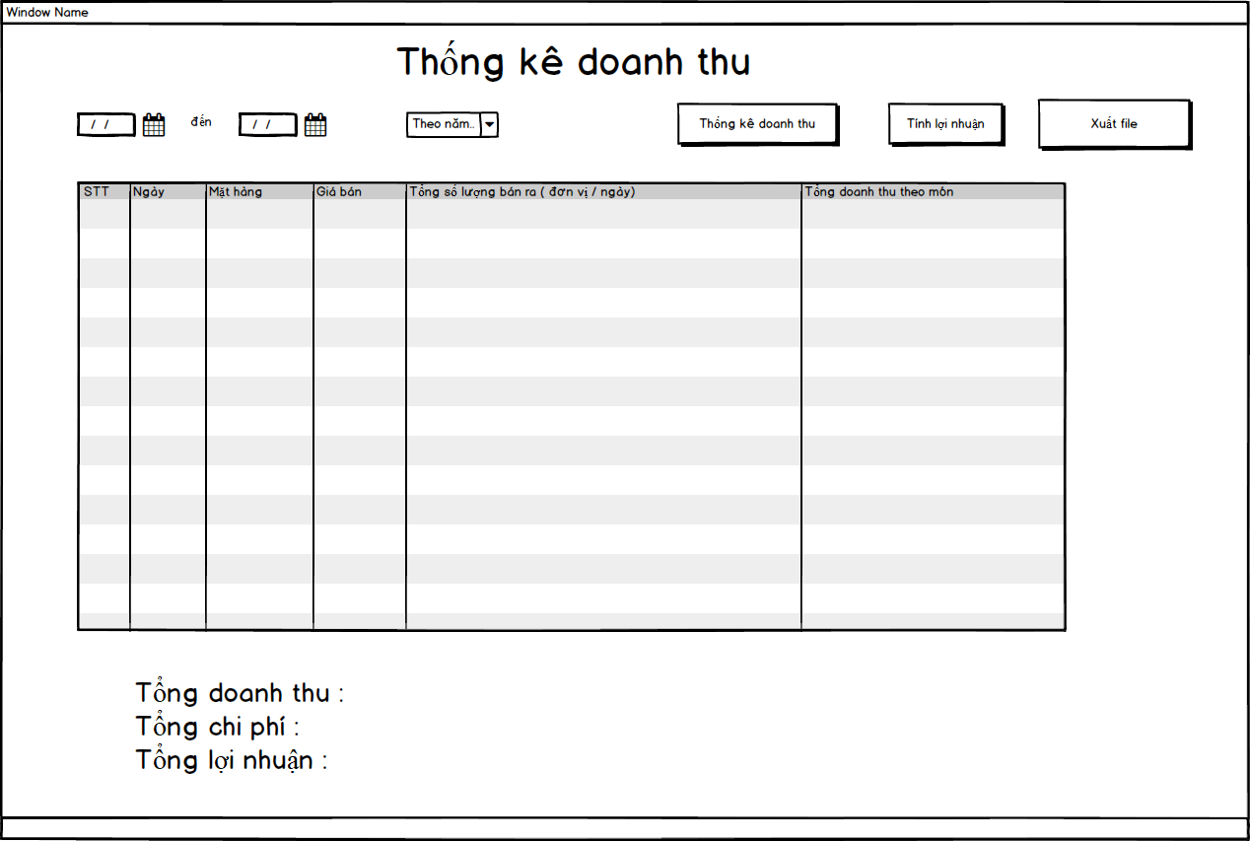

Mô tả chi tiết: Đây là frame thống kê doanh thu khi mà người dùng chọn vào thống kê doanh thu ở frame menu

Các thành phần của giao diện Thống kê doanh thu

Danh sách biến cố xử lý màn hình thống kê doanh thu

|  |  |  |  |
| --- | --- | --- | --- |
| STT | Điều kiện kích hoạt | Xử lý | Ghi chú |
| 1 | Bấm nút thống kê doanh thu | Đọc danh sách thống kê doanh thu  Xuất danh sách thống kê doanh thu |  |
| 2 | Sau khi nhập vào trường tìm kiếm | Tìm kiếm nội dung giống nội dung đã nhập |  |
| 3 | Bấm nút tính lợi nhuân | Xuất ra lợi nhuận |  |
| 4 | Bấm nút xuất file | Hiện cửa sổ chọn vị trí xuất |  |

Danh sách mô tả các thành phần giao diện quản lý lương nhân viên

|  |  |  |  |  |  |  |
| --- | --- | --- | --- | --- | --- | --- |
| STT | Tên | Kiểu | Ý nghĩa | Miền giá trị | Giá trị mặc định | Ghi chú |
| 1 | lbl_ThongKeDoanhThu | JLabel | Khi người dùng chọn thì sẽ hiện ra danh sách thống kê doanh thu |  |  |  |
| 2 | lbl_XuatFile | JLabel | Danh sách thống kê doanh thu sẽ được xuất ra file |  |  |  |
| 3 | cbb_DSThoiGian | JCombobox | Chọn tháng năm |  |  |  |
| 4 | tbl_ThongKeDoanhThu | JTable | Chứa danh sách thống kê doanh thu |  |  |  |
| 5 | lbl_NgayBatDau | JLabel | Hiển thị |  |  |  |
| 6 | lbl_NgayKetThuc | JLabel | Hiển thị |  |  |  |
| 7 | lbl_TinhLNhuan | JLabel | Tính tổng lợi nhuận |  |  |  |

Thiết kế dữ liệu lưu trữ:

Danh sách các bảng:

|  |  |  |  |
| --- | --- | --- | --- |
| STT | Bảng | Ý nghĩa | Ghi chú |
| 1 | chitiethoadon | Lấy thông tin hoá đơn |  |
| 2 | luong | Lấy thông tin lương nhân viên |  |
| 3 | phieunhap | Lấy thông tin phiếu nhập |  |

Danh sách thuộc tính bảng 1

|  |  |  |  |  |  |
| --- | --- | --- | --- | --- | --- |
| STT | Thuộc tính | Kiểu | Ràng buộc | Giá trị khởi động | Ghi chú |
| 1 | mahd | Nvarchar(5) | primary key |  |  |
| 2 | mamon | Nvarchar(5) |  |  |  |
| 3 | soluong | int(11) |  |  |  |
| 4 | dongia | int(11) |  |  |  |
| 5 | tonggia | int(11) |  |  |  |

Danh sách thuộc tính bảng 2

|  |  |  |  |  |  |
| --- | --- | --- | --- | --- | --- |
| STT | Thuộc tính | Kiểu | Ràng buộc | Giá trị khởi động | Ghi chú |
| 1 | maluong | Nvarchar(10) | primary key |  |  |
| 2 | manv | int(5) |  |  |  |
| 3 | tongluong | int(20) |  |  |  |

Danh sách thuộc tính bảng 3

|  |  |  |  |  |  |
| --- | --- | --- | --- | --- | --- |
| STT | Thuộc tính | Kiểu | Ràng buộc | Giá trị khởi động | Ghi chú |
| 1 | maphieunhap | Nvarchar(5) | primary key |  |  |
| 2 | manv | int(5) |  |  |  |
| 3 | manhacc | Nvarchar(5) |  |  |  |
| 4 | tonggia | int(11) |  |  |  |

THIẾT KẾ XỬ LÝ

Danh sách các biến

|  |  |  |  |  |
| --- | --- | --- | --- | --- |
| STT | Biến | Kiểu | Ý nghĩa | Ghi chú |
| 1 | strMaMon | String | Thuộc tính mã món |  |
| 2 | strTenMon | String | Thuộc tính tên món |  |
| 3 | iSoLuong | int | Thuộc tính số lượng món |  |
| 4 | iDonGiaMon | int | Thuộc tính đơn giá món |  |
| 5 | iTongGiaMon | int | Thuộc tính tổng giá món |  |
| 6 | iTongLuong | int | Thuộc tính tổng lương |  |
| 7 | iTongGiaNhap | int | Thuộc tính tổng giá hàng nhập |  |

Danh sách các Hằng

|  |  |  |  |  |  |
| --- | --- | --- | --- | --- | --- |
| STT | Biến | Kiểu | Gía trị | Ý nghĩa | Ghi chú |
|  |  |  |  |  |  |
|  |  |  |  |  |  |

Danh sách các Hàm xử lý

|  |  |  |  |  |  |  |
| --- | --- | --- | --- | --- | --- | --- |
| STT | Hàm | Tham số | Kết quả trả về | Giải thuật | Ý nghĩa | Ghi chú |
| 1 | ThongKeDoanhThu |  | int |  | Lấy dữ liệu từ database rồi tính thống kê doanh thu |  |
| 2 | TinhLoiNhuan |  | int |  | Lấy dữ liệu từ database rồi tính lợi nhuân |  |
| 3 | HienThiDanhSach | String | ArrayList |  | Hiển thị danh sách thống kê |  |
| 4 | Export |  | boolean |  | Xuất file dạng excel |  |

**Chức năng quản lý lương nhân viên**

1. Thiết kế giao diện

a. Giao diện quản lý

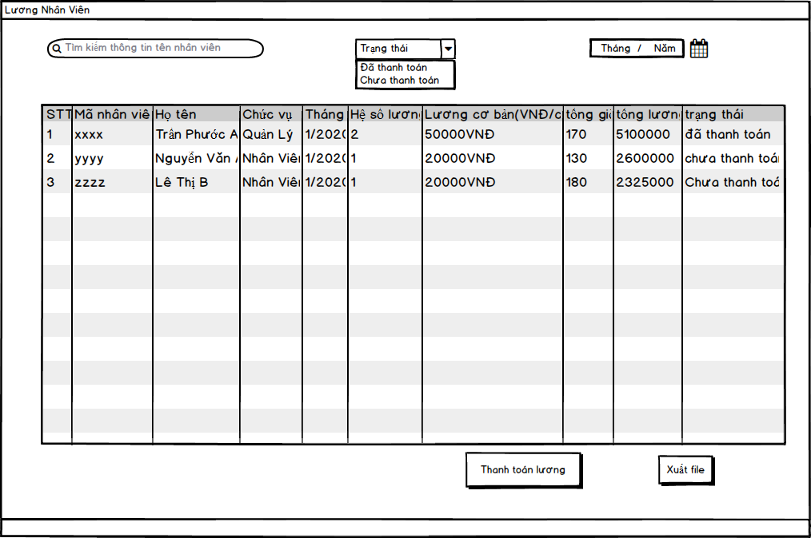

Mô tả chi tiết: Đây là frame quản lý lương khi mà người dùng chọn vào chức năng lương ở frame menu

Danh sách biến cố của giao diện Quản lý lương

|  |  |  |  |
| --- | --- | --- | --- |
| STT | Điều kiện kích hoạt | Xử lý | Ghi chú |
| 1 | Bấm nút Quản lý lương | Đọc danh sách lương nhân viên  Xuất danh sách lương nhân viên | Chức vụ phải là Quản lý |
| 2 | Sau khi nhập vào trường tìm kiếm | Tìm kiếm nội dung giống nội dung đã nhập | Chức vụ phải là Quản lý |
| 3 | Bấm nút Thanh toán lương | Hiện cửa sổ giao diện thanh toán lương | Chức vụ phải là Quản lý |
| 4 | Bấm nút xuất file | Hiện cửa sổ chọn vị trí xuất | Chức vụ phải là Quản lý |

Danh sách mô tả các thành phần giao diện quản lý lương nhân viên

|  |  |  |  |  |  |  |
| --- | --- | --- | --- | --- | --- | --- |
| STT | Tên | Kiểu | Ý nghĩa | Miền giá trị | Giá trị mặc định | Ghi chú |
| 1 | lbl_ThanhToanLuong | JLabel | Khi người dùng chọn thì Frame Thanh Toán Lương sẽ hiện ra |  |  |  |
| 2 | lbl_XuatFile | JLabel | Danh sách lương nhân viên sẽ được xuất ra file |  |  |  |
| 3 | txt_TimKiem | JTextField | Nhập nội dung tìm kiếm |  |  |  |
| 4 | cbb_DSTim | JCombobox | Chọn trạng thái thanh toán |  |  |  |
| 5 | tbl_QLLuong | JTable | Chứa danh sách lương nhân viên |  |  |  |
| 6 | lbl_Thang | JLabel | Hiển thị nội dung |  |  |  |

Frame Thanh toán lương

Màn hình giao diện:

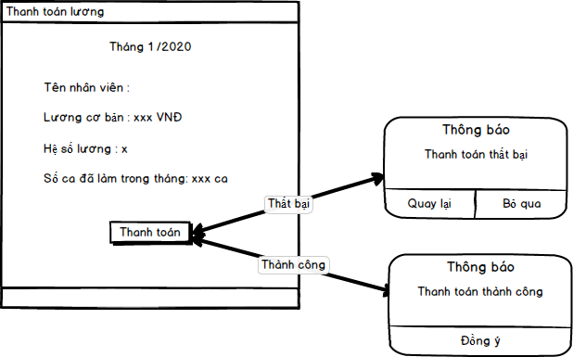

Mô tả chi tiết: Đây là frame thanh toán lương khi mà người dùng chọn chức năng thanh toán lương ở frame quản lý lương nhân viên

Biến cố phải xử lý:

|  |  |  |  |
| --- | --- | --- | --- |
| STT | Điều kiện kích hoạt | Xử lý | Ghi chú |
| 1 | Bấm nút thanh toán lương | Lương nhân viên sẽ chuyển trạng thái sang đã thanh toán | Chức vụ phải là Quản lý |

Mô tả các thành phần của giao diện:

|  |  |  |  |  |  |  |
| --- | --- | --- | --- | --- | --- | --- |
| STT | Tên | Kiểu | Ý nghĩa | Miền giá trị | Giá trị mặc định | Ghi chú |
| 1 | lbl_ThangLuong | JLabel | Hiển thị tháng |  |  |  |
| 2 | lbl_TenNhanVien | JLabel | Hiển thị tên nhân viên |  |  |  |
| 3 | lbl_LuongCB | JLabel | Hiển thị lương cơ bản |  |  |  |
| 4 | lbl_HeSLuong | JLabel | Hiển thị hệ số lương |  |  |  |
| 5 | lbl_SoCa | JLabel | Hiển thị số ca |  |  |  |

Thiết kế dữ liệu lưu trữ:

Danh sách các bảng:

|  |  |  |  |
| --- | --- | --- | --- |
| STT | Bảng | Ý nghĩa | Ghi chú |
| 1 | nhanvien | Hiển thị thông tin nhân viên |  |
| 2 | luong | Hiển thị thông tin lương nhân viên |  |

Danh sách thuộc tính bảng 1

|  |  |  |  |  |  |
| --- | --- | --- | --- | --- | --- |
| STT | Thuộc tính | Kiểu | Ràng buộc | Giá trị khởi động | Ghi chú |
| 1 | manv | Nvarchar(5) | primary key |  |  |
| 2 | honv | Nvarchar(20) |  |  |  |
| 3 | tennv | Nvarchar(20) |  |  |  |
| 4 | chucvu | Nvarchar(5) |  |  |  |

Danh sách thuộc tính bảng 2

|  |  |  |  |  |  |
| --- | --- | --- | --- | --- | --- |
| STT | Thuộc tính | Kiểu | Ràng buộc | Giá trị khởi động | Ghi chú |
| 1 | maluong | Nvarchar(10) | primary key |  |  |
| 2 | manv | int(5) |  |  |  |
| 3 | thangluong | date |  |  |  |
| 4 | luongcb | int(15) |  |  |  |
| 5 | heso | int(15) |  |  |  |
| 6 | tongluong | int(20) |  |  |  |
| 7 | trangthaithanhtoan | int(5) |  |  |  |

THIẾT KẾ XỬ LÝ

Danh sách các biến

|  |  |  |  |  |
| --- | --- | --- | --- | --- |
| STT | Biến | Kiểu | Ý nghĩa | Ghi chú |
| 1 | strMaLuong | String | Thuộc tính mã lương |  |
| 2 | strThangLuong | String | Thuộc tính tháng lương |  |
| 3 | iLuongCB | int | Thuộc tính lương cơ bản |  |
| 4 | iHeSo | int | Thuộc tính hệ số lương |  |
| 5 | iTongLuong | int | Thuộc tính tổng lương |  |
| 6 | iTrangThaitt | int | Thuộc tính trạng thái thanh toán |  |

Danh sách các Hằng

|  |  |  |  |  |  |
| --- | --- | --- | --- | --- | --- |
| STT | Biến | Kiểu | Gía trị | Ý nghĩa | Ghi chú |
|  |  |  |  |  |  |
|  |  |  |  |  |  |

Danh sách các Hàm xử lý

|  |  |  |  |  |  |  |
| --- | --- | --- | --- | --- | --- | --- |
| STT | Hàm | Tham số | Kết quả trả về | Giải thuật | Ý nghĩa | Ghi chú |
| 1 | ThanhToanLuong |  | int |  | Cập nhật trạng thái thanh toán vào database |  |
| 2 | HienThiDanhSachTT |  | String |  | Lấy danh sách chứa thông tin thanh toán lương để xuất ra màn hình |  |
| 3 | DanhSachByNameNV | String | ArrayList |  | Lấy thông tin nhân viên để tìm kiếm dựa theo tên |  |
| 4 | Export |  | boolean |  | Xuất file dạng excel |  |

**Các thành phần của giao diện Quản lý chức vụ**

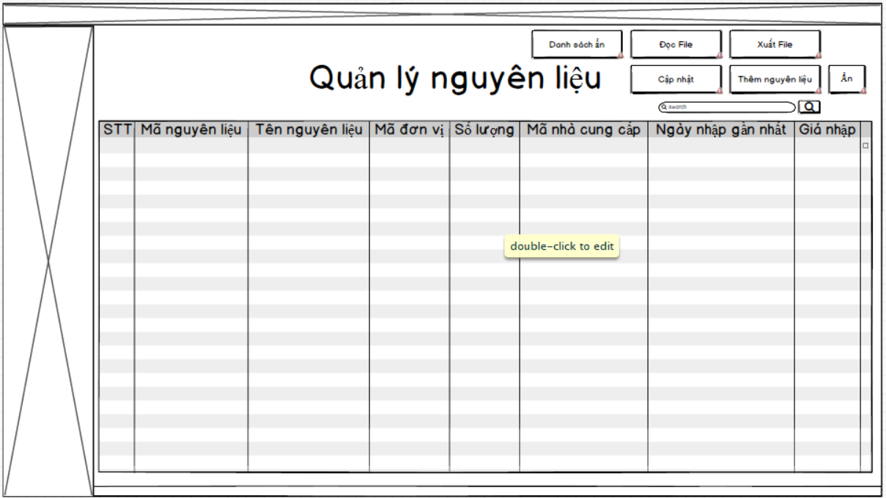

Danh sách biến cố xử lý màn hình quản lý chức vụ

|  |  |  |  |
| --- | --- | --- | --- |
| STT | Điều kiện kích hoạt | Xử lý | Ghi chú |
| 1 | Khởi động màn hình | Đọc danh sách chức vụ  Xuất danh sách chức vụ |  |
| 2 | Bấm nút Chỉnh sửa | Kiểm tra xem đã chọn chức vụ cần chỉnh sửa chưa  Nếu chưa thì thông báo “vui lòng chọn chức vụ muốn chỉnh sửa”  Nếu hợp lệ thì vào giao diện Chỉnh sửa chức vụ |  |
| 3 | Bấm nút Thêm | Hiện cửa sổ giao diện thêm chức vụ |  |
| 4 | Bấm nút Export | Hiện cửa sổ chọn vị trí xuất |  |
| 5 | Bấm nút Import | Hiện cửa sở chọn file import Nếu file sai thì báo lỗi |  |
| 6 | Bấm nút tìm kiếm | Tìm kiếm dựa trên nội dung comboBox. Nếu không có nội dung sẽ trả về danh sách chức vụ |  |
| 7 | Bấm nút Ẩn | Ẩn chức vụ đang chọn |  |
| 8 | Bấm nút Danh sách ẩn | Hiện danh sách chức vụ đã ẩn |  |

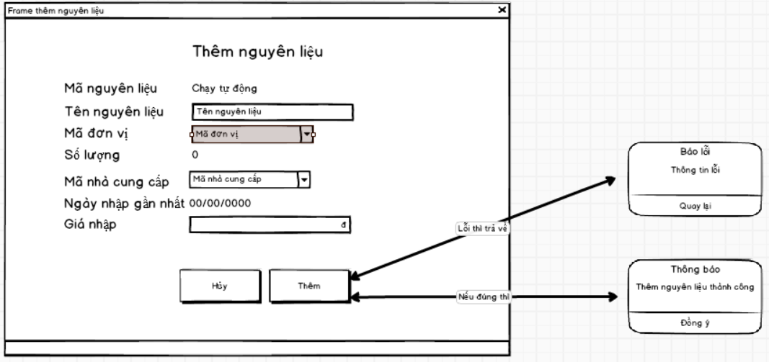

Danh sách biến cố xử lý giao diện Thêm chức vụ

|  |  |  |  |
| --- | --- | --- | --- |
| STT | Điều kiện kích hoạt | Xử lý | Ghi chú |
| 1 | Bấm nút Thêm | Kiểm tra thông tin hợp lệ  Nếu hợp lệ thì ghi vào csdl và xuất thông báo đã thêm thành công  Nếu không hợp lệ sẽ hiện thông báo những vị trí ko hợp lệ và quay lại giao diện Thêm chức vụ |  |
| 2 | Bấm nút Hủy | Thoát giao diện thêm chức vụ và quay lại giao diện Quản lý chức vụ |  |

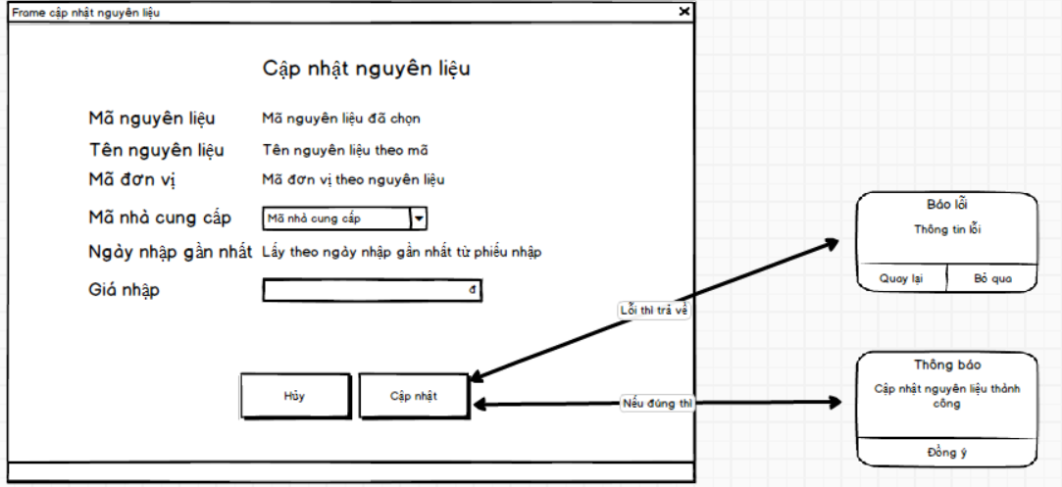

Danh sách biến cố xử lý giao diện Chỉnh sửa chức vụ

|  |  |  |  |
| --- | --- | --- | --- |
| STT | Điều kiện kích hoạt | Xử lý | Ghi chú |
| 1 | Bấm nút Cập nhật | Kiểm tra thông tin hợp lệ.  Nếu hợp lệ thì ghi vào csdl và xuất thông báo đã cập nhật thành công  Nếu không hợp lệ sẽ hiện thông báo những vị trí ko hợp lệ và quay lại giao diện Chỉnh sửa chức vụ |  |
| 2 | Bấm nút Hủy | Thoát cửa sổ Chỉnh sửa chức vụ và quay lại cửa sổ quản lý chức vụ |  |

Danh sách các thành phần của giao diện Quản lý chức vụ

|  |  |  |  |  |  |  |
| --- | --- | --- | --- | --- | --- | --- |
| STT | Tên | Kiểu | Ý nghĩa | Miền giá trị | Giá trị mặc định | Ghi chú |
| 1 | lbl_Them | JLable | Nút hiện form thêm chức vụ |  |  |  |
| 2 | lbl_Sua | JLable | Nút hiển thị form sửa chức vụ |  |  |  |
| 3 | lbl_An | JLable | Ẩn chức vụ đang chọn |  |  |  |
| 4 | lbl_DsAn | JLable | Hiển thị danh sách chức vụ đã ẩn |  |  |  |
| 5 | txt_Search | JTextField | Field nhập tìm kiếm chức vụ |  |  |  |
| 6 | lbl_SearchButton | JLable | Nút thực hiện tìm kiếm chức vụ qua field |  |  |  |
| 7 | tbl_DSCV | JTable | Bảng hiển thị danh sách chức vụ |  |  |  |
| 8 | lbl_Export | JLable | Nút xuất danh sách chức vụ ra file Excel |  |  |  |
| 9 | lbl_Import | JLable | Nút nhập danh sách  Chức vụ từ file Excel |  |  |  |

Danh sách mô tả giao diện Thêm chức vụ.

|  |  |  |  |  |  |  |
| --- | --- | --- | --- | --- | --- | --- |
| STT | Tên | Kiểu | Ý nghĩa | Miền giá trị | Giá trị mặc định | Ghi chú |
| 1 | lbl_Them | JLable | Nút thêm chức vụ |  |  |  |
| 2 | lbl_Huy | JLable | Nút tắt giao diện thêm chức vụ |  |  |  |
| 3 | lbl_MaCV | JLabel | Nhãn tên |  |  |  |
| 4 | lbl_MaCVThem | JLable | Giá trị mã chạy tự động |  |  |  |
| 5 | lbl_TenCV | JLable | Nhãn tên CV |  |  |  |
| 6 | txt_TenCV | JTextField | Field nhập tên chức vụ |  |  |  |
| 7 | lbl_Luong | JLable | Nhãn lương |  |  |  |
| 8 | txt_Luong | JTextField | Field nhập lương |  |  |  |

Danh sách mô tả giao diện Chỉnh sửa chức vụ

|  |  |  |  |  |  |  |
| --- | --- | --- | --- | --- | --- | --- |
| STT | Tên | Kiểu | Ý nghĩa | Miền giá trị | Giá trị mặc định | Ghi chú |
| 1 | lbl_CapNhat | JLable | Nút cập nhật chức vụ |  |  |  |
| 2 | lbl_Huy | JLable | Nút tắt giao diện |  |  |  |
| 3 | lbl_MaCV | JLabel | Nhãn tên |  |  |  |
| 4 | lbl_MaCVEdit | JLable | Mã chức vụ cần chỉnh sửa |  | Mã chức vụ chọn từ bảng quản lý chức vụ |  |
| 5 | lbl_CV | JLable | Nhãn tên |  |  |  |
| 6 | lbl_CVEdit | JLabel | Tên chức vụ cần chỉnh sửa |  | Tên chức vụ chọn từ bảng quản lý chức vụ |  |
| 7 | lbl_luong | Jlable | Nhãn tên |  |  |  |
| 8 | txt_luong | JTextField | Nhập số lương muốn chỉnh sửa |  |  |  |

Danh sách mô tả giao diện Thông báo thành công

|  |  |  |  |  |  |  |
| --- | --- | --- | --- | --- | --- | --- |
| STT | Tên | Kiểu | Ý nghĩa | Miền giá trị | Giá trị mặc định | Ghi chú |
| 1 | lbl_ThongB | JLabel | Thông báo thành công |  |  |  |
| 2 | lbl_DongY | JLable | Quay về trang Quản lý chức vụ |  |  |  |

Danh sách mô tả giao diện Thông báo thất bại

|  |  |  |  |  |  |  |
| --- | --- | --- | --- | --- | --- | --- |
| STT | Tên | Kiểu | Ý nghĩa | Miền giá trị | Giá trị mặc định | Ghi chú |
| 1 | lbl_ThongB | JLable | Thông báo thất bại |  |  |  |
| 2 | lbl_ThongTinLoi | Jlable | Thông báo các lỗi |  |  |  |
| 2 | btn_QuayL | JLable | Quay về giao diện trước đó |  |  |  |

THIẾT KẾ DỮ LIỆU:

Danh sách các bảng:

|  |  |  |  |
| --- | --- | --- | --- |
| STT | Bảng | Ý nghĩa | Ghi chú |
| 1 | chucvu | Đẩy csdl chức vụ xuống bảng Quản lý chức vụ và đẩy thông tin bảng Quản lý chức vụ lên csdl chức vụ |  |

Danh sách các thuộc tính bảng chucvu

|  |  |  |  |  |  |
| --- | --- | --- | --- | --- | --- |
| STT | Thuộc tính | Kiểu | Ràng Buộc | Giá trị Khởi động | Ghi chú |
| 1 | mavc | Nvarchar(5) | Khóa chính |  |  |
| 2 | chucvu | Nvarchar(20) |  |  |  |
| 3 | luong | Int |  | 0 |  |
| 4 | Trạng thái | Int |  | 1 |  |

THIẾT KẾ XỬ LÝ

Danh sách các biến

|  |  |  |  |  |
| --- | --- | --- | --- | --- |
| STT | Biến | Kiểu | Ý nghĩa | Ghi chú |
| 1 | strMaCV | String | Thuộc tính mã chức vụ |  |
| 2 | strCV | String | Thuộc tính tên chức vụ |  |
| 3 | Luong | Int | Lương cơ bản |  |
| 4 | TrangThai | Int | Trạng thái ẩn của chức vụ |  |

Danh sách các Hằng

|  |  |  |  |  |  |
| --- | --- | --- | --- | --- | --- |
| STT | Hằng | Kiểu | Giá trị | Ý nghĩa | Ghi chú |
| N/A | N/A | N/A | N/A | N/A |  |
|  |  |  |  |  |  |

Danh sách các Hàm xử lý

|  |  |  |  |  |  |  |
| --- | --- | --- | --- | --- | --- | --- |
| STT | Hàm | Tham số | Kết quả  trả về | Thuật giải | Ý nghĩa | Ghi chú |
| 1 | HiendanhsachCV() |  | ArrayList | 1.Tạo biến chứa danh sách chức vụ  2.Tạo biến chứa câu lệnh SQL  3.Kết nối csdl  4.Thực hiện lấy dữ liệu từ csdl và đưa vào biến danh sách chức vụ  5.return list | Lấy danh sách chứa thông tin chức vụ để xuất ra màn hình |  |
| 2 | DanhsachByMaCV() | String macv | ArrayList | 1.Tạo biến chứa danh sách chức vụ  2.Tạo biến chứa câu lệnh SQL  3.Kết nối csdl  4.Thực hiện lấy dữ liệu từ csdl và đưa vào biến danh sách chức vụ  5.return list | Lấy danh sách chứa thông tin chức vụ theo macv tìm kiếm để xuất ra màn hình |  |
| 3 | ThemCV() | String mavc, String chucvu, Int luong | String | 1.Kết nối csdl  2.Thực hiện Gán các tham số theo csdl và ghi vào  5.return true nếu thêm thành công | Thêm thông tin chức vụ vào csdl |  |
| 4 | SuaCV() | String macv, String chucvu, Int luong | String | 1.Kết nối csdl  2.Tìm kiếm dựa trên macv và sửa trên csdl  3.return true nếu sửa thành công | Sửa thông tin chức vụ trên csdl |  |
| 5 | AnCV() | Int an | String | N/A | Cập nhật trạng thái ẩn của chức vụ |  |
| 6 | Export |  | boolean | 1.Lấy danh sách đang hiển thị từ 1 biến list lưu sẵn  2.gán từng biến theo ô trên file excel  3.Đặt tên file excel  4.Chọn vị trí lưu  5.Lưu thành thông và xuất thông báo | Xuất danh sách file dạng excel |  |
| 7 | Import |  | boolean | 1.Chọn file muốn thêm  2.Kiếm tra thông tin hợp lệ  3.thực hiện hàm them()  4.Xuất thông báo | Thêm danh sách với file dạng excel |  |

**Các thành phần của giao diện Quản lý nguyên liệu**

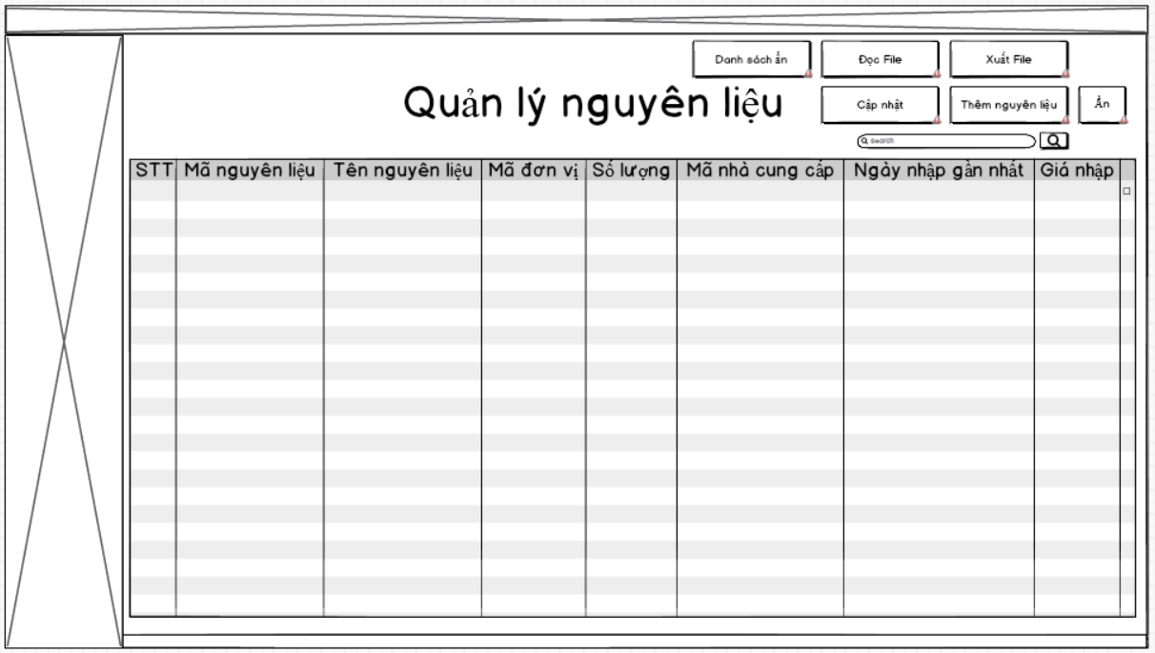**Các thành phần của giao diện Quản lý nguyên liệu**

Danh sách biến cố xử lý màn hình Quản lý nguyên liệu

|  |  |  |  |
| --- | --- | --- | --- |
| STT | Điều kiện kích hoạt | Xử lý | Ghi chú |
| 1 | Khởi động màn hình | Đọc danh sách nguyên liệu  Xuất danh sách nguyên liệu |  |
| 2 | Bấm nút Chỉnh sửa | Kiểm tra xem đã chọn nguyên liệu cần chỉnh sửa chưa  Nếu chưa thì thông báo “vui lòng chọn nguyên liệu muốn chỉnh sửa”  Nếu hợp lệ thì vào giao diện chỉnh sửa nguyên liệu |  |
| 3 | Bấm nút Thêm | Hiện cửa sổ giao diện thêm nguyên liệu |  |
| 4 | Bấm nút Export | Hiện cửa sổ chọn vị trí xuất |  |
| 5 | Bấm nút Import | Hiện cửa sở chọn file import Nếu file sai thì báo lỗi |  |
| 6 | Bấm nút tìm kiếm | Tìm kiếm dựa trên thông tin nhận được |  |
| 7 | Bấm nút Ẩn | Ẩn nguyên liệu đang chọn |  |
| 8 | Danh sách ẩn | Hiển thị danh sách nguyên liệu đã ẩn |  |

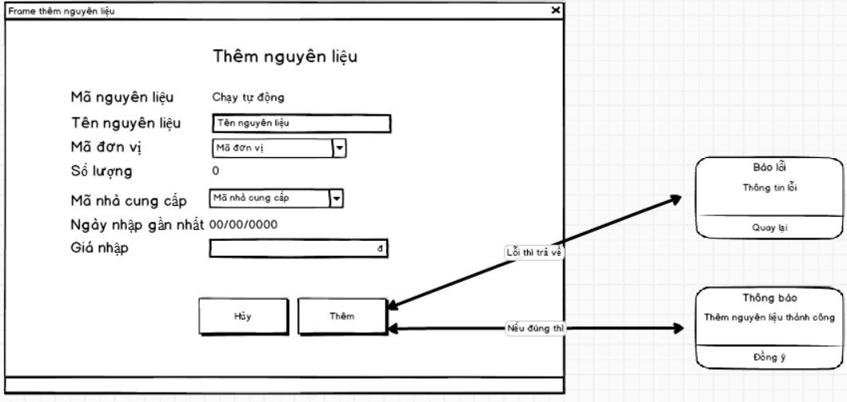

Danh sách biến cố xử lý giao diện Thêm nguyên liệu

|  |  |  |  |
| --- | --- | --- | --- |
| STT | Điều kiện kích hoạt | Xử lý | Ghi chú |
| 1 | Bấm nút Thêm | Kiểm tra thông tin hợp lệ  Nếu hợp lệ thì ghi vào csdl và xuất thông báo đã thêm thành công  Nếu không hợp lệ sẽ hiện thông báo những vị trí ko hợp lệ và quay lại giao diện Thêm nguyên liệu |  |
| 2 | Bấm nút Hủy | Thoát cửa sổ thêm chức vụ và quay lại giao diện Quản lý nguyên liệu |  |

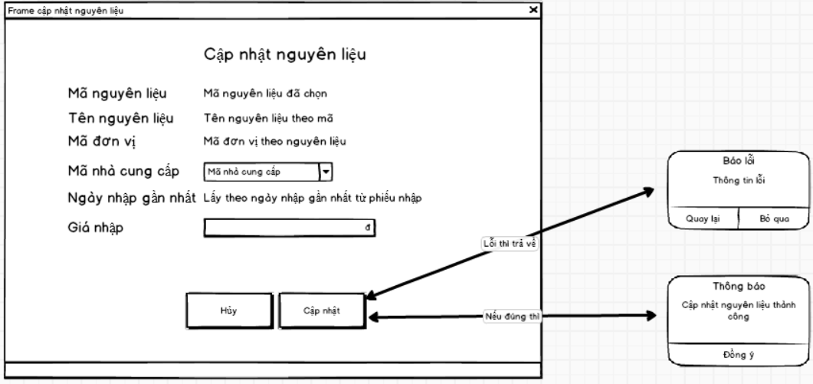

Danh sách biến cố xử lý giao diện Chỉnh sửa nguyên liệu

|  |  |  |  |
| --- | --- | --- | --- |
| STT | Điều kiện kích hoạt | Xử lý | Ghi chú |
| 1 | Bấm nút Cập nhật | Kiểm tra thông tin hợp lệ.  Nếu hợp lệ thì ghi vào csdl và xuất thông báo đã cập nhật thành công  Nếu không hợp lệ sẽ hiện thông báo những vị trí ko hợp lệ và quay lại giao diện Chỉnh sửa nguyên liệu |  |
| 2 | Bấm nút Hủy | Thoát giao diện Chỉnh sửa nguyên liệu và quay lại giao diện Quản lý nguyên liệu |  |

Danh sách các thành phần của giao diện Quản lý nguyên liệu

|  |  |  |  |  |  |  |
| --- | --- | --- | --- | --- | --- | --- |
| STT | Tên | Kiểu | Ý nghĩa | Miền giá trị | Giá trị mặc định | Ghi chú |
| 1 | lbl_Them | JLable | Nút hiện form thêm nguyên liệu |  |  |  |
| 2 | lbl_Sua | JLable | Nút hiển thị form sửa nguyên liệu |  |  |  |
| 3 | lbl_An | JLable | Ẩn nguyên liệu đang chọn |  |  |  |
| 4 | lbl_DsAn | JLable | Hiển thị danh sách nguyên liệu đã ẩn |  |  |  |
| 5 | txt_Search | JTextField | Field nhập tìm kiếm nguyên liệu |  |  |  |
| 6 | lbl_SearchButton | JLable | Nút thực hiện tìm kiếm nguyên liệu qua field |  |  |  |
| 7 | tbl_DSCV | JTable | Bảng hiển thị danh sách nguyên liệu |  |  |  |
| 8 | lbl_Export | JLable | Nút xuất danh sách nguyên liệu ra file Excel |  |  |  |
| 9 | lbl_Import | JLable | Nút nhập danh sách  nguyên liệu từ file Excel |  |  |  |

Danh sách mô tả giao diện Thêm nguyên liệu.

|  |  |  |  |  |  |  |
| --- | --- | --- | --- | --- | --- | --- |
| STT | Tên | Kiểu | Ý nghĩa | Miền giá trị | Giá trị mặc định | Ghi chú |
| 1 | lbl_Them | JLable | Nút thêm nguyên liệu |  |  |  |
| 2 | lbl_Huy | JLable | Nút tắt giao diện thêm nguyên liệu |  |  |  |
| 3 | lbl_MaNL | JLabel | Nhãn tên |  |  |  |
| 4 | lbl_MaNLThem | JLable | Giá trị mã chạy tự động |  |  |  |
| 5 | lbl_TenNL | JLable | Nhãn tên CV |  |  |  |
| 6 | txt_TenNL | JTextField | Field nhập tên nguyên liệu |  |  |  |
| 7 | lbl_MaNCC | JLable | Nhãn nhà cung cấp |  |  |  |
| 8 | cbb_MaNCCThem | JCombobox | Chọn mã nhà cung cấp của nguyên liệu |  |  |  |
| 9 | lbl_Madv | JLable | Nhãn mã đơn vị |  |  |  |
| 10 | cbb_MadvThem | JCombobox | Chọn mã đơn vị |  |  |  |
| 11 | lbl_SL | JLable | Nhãn đơn vị |  |  |  |
| 12 | lbl_SLThem | JLable | Số lượng nguyên liệu |  | 0 |  |
| 13 | lbl_NhapCuoi | JLable | Nhãn ngày nhập gần nhất |  |  |  |
| 14 | lbl_NhapCuoiThem | JLable | Ngày nhập gần nhất |  | 00/00/0000 |  |
| 15 | lbl_GiaNhap | JLable | Nhãn giá nhập |  |  |  |
| 16 | txt_GiaNhapThem | JTextField | Nhập giá nhập |  |  |  |

Danh sách mô tả giao diện Thông báo thành công

|  |  |  |  |  |  |  |
| --- | --- | --- | --- | --- | --- | --- |
| STT | Tên | Kiểu | Ý nghĩa | Miền giá trị | Giá trị mặc định | Ghi chú |
| 1 | lbl_ThongB | JLabel | Thông báo thành công |  |  |  |
| 2 | lbl_DongY | JLable | Quay về trang Quản lý nguyên liệu |  |  |  |

Danh sách mô tả giao diện Thông báo thất bại

|  |  |  |  |  |  |  |
| --- | --- | --- | --- | --- | --- | --- |
| STT | Tên | Kiểu | Ý nghĩa | Miền giá trị | Giá trị mặc định | Ghi chú |
| 1 | lbl_ThongB | JLable | Thông báo thất bại |  |  |  |
| 2 | lbl_ThongTinLoi | Jlable | Thông báo các lỗi |  |  |  |
| 2 | btn_QuayL | JLable | Quay về giao diện trước đó |  |  |  |

THIẾT KẾ DỮ LIỆU:

Danh sách các bảng:

|  |  |  |  |
| --- | --- | --- | --- |
| STT | Bảng | Ý nghĩa | Ghi chú |
| 1 | nguyenlieu | Hiển thị danh sách chức vụ |  |
| 2 | donvi | Lấy thông tin đơn vị |  |
| 3 | nhacungcap | Lấy thông tin chức vụ |  |

Danh sách các thuộc tính bảng nguyenlieu

|  |  |  |  |  |  |
| --- | --- | --- | --- | --- | --- |
| STT | Thuộc tính | Kiểu | Ràng Buộc | Giá trị Khởi động | Ghi chú |
| 1 | manl | Nvarchar(5) | Khóa chính |  |  |
| 2 | madv | Nvarchar(5) | Khóa phụ donvi(madv) |  |  |
| 3 | tennl | Nvarchar(20) |  |  |  |
| 4 | soluong | Int |  | 0 |  |
| 5 | mancc | Nvarchar(5) | Khóa phụ nhacungcap(mancc) |  |  |
| 6 | ngaynhapgannhat | Datetime |  |  |  |
| 7 | gianhap | Int |  |  |  |
| 8 | trangthai | Int |  | 1 |  |

Danh sách các thuộc tính bảng donvi

|  |  |  |  |  |  |
| --- | --- | --- | --- | --- | --- |
| STT | Thuộc tính | Kiểu | Ràng Buộc | Giá trị Khởi động | Ghi chú |
| 1 | madv | Nvarchar(5) | Khóa chính |  |  |
| 2 | tendv | Nvarchar(10) |  |  |  |

Danh sách các thuộc tính bảng nhacungcap

|  |  |  |  |  |  |
| --- | --- | --- | --- | --- | --- |
| STT | Thuộc tính | Kiểu | Ràng Buộc | Giá trị Khởi động | Ghi chú |
| 1 | mancc | Nvarchar(5) | Khóa chính |  |  |
| 2 | tenncc | Nvarchar(30) |  |  |  |
| 3 | diachi | Nvarchar(100) |  |  |  |
| 4 | sdt | Nvarchar(15) |  |  |  |
| 5 | gmail | Nvarchar(50) |  |  |  |

|  |  |  |  |  |
| --- | --- | --- | --- | --- |
| STT | Biến | Kiểu | Ý nghĩa | Ghi chú |
| 1 | strMaNL | String | Thuộc tính mã nguyên liệu |  |
| 2 | strMaDV | String | Thuộc tính mã đơn vị |  |
| 3 | strTenNL | String | Thuộc tính tên nguyên liệu |  |
| 4 | iSoLuong | String | Thuộc tính số lượng |  |
| 5 | strMaNCC | String | Thuộc tính mã nhà cung cấp |  |
| 5 | strNgayNhap  GanNhat | String | Thuộc tính ngày nhập gần nhất |  |
| 6 | iGiaNhap | Int | Thuộc tính giá nhập |  |
| 7 | iTrangThai | Int | Thuộc tính trạng thái |  |

Danh sách các biến Nguyenlieu

Danh sách các biến Nhacungcap

|  |  |  |  |  |
| --- | --- | --- | --- | --- |
| STT | Biến | Kiểu | Ý nghĩa | Ghi chú |
| 1 | strMaNCC | String | Thuộc tính mã nhà cung cấp |  |
| 2 | strTenNCC | String | Thuộc tính mã tên nhà cung cấp |  |
| 3 | strDiaChi | String | Thuộc tính địa chỉ |  |
| 4 | strSdt | String | Thuộc tính số điện thoại |  |
| 5 | strGmail | String | Thuộc tính gmail |  |

Danh sách các biến Donvi

|  |  |  |  |  |
| --- | --- | --- | --- | --- |
| STT | Biến | Kiểu | Ý nghĩa | Ghi chú |
| 1 | strMaDV | String | Thuộc tính mã đơn vị |  |
| 2 | strTenDV | String | Thuộc tính tên đơn vị |  |

Danh sách các Hằng

|  |  |  |  |  |  |
| --- | --- | --- | --- | --- | --- |
| STT | Hằng | Kiểu | Giá trị | Ý nghĩa | Ghi chú |
| N/A | N/A | N/A | N/A | N/A |  |
|  |  |  |  |  |  |

Danh sách các Hàm xử lý Nguyenlieu

|  |  |  |  |  |  |  |
| --- | --- | --- | --- | --- | --- | --- |
| STT | Hàm | Tham số | Kết quả  trả về | Thuật giải | Ý nghĩa | Ghi chú |
| 1 | HiendanhsachNL () |  | ArrayList | 1.Tạo biến chứa danh sách nguyên liệu  2.Tạo biến chứa câu lệnh SQL  3.Kết nối csdl  4.Thực hiện lấy dữ liệu từ csdl và đưa vào biến danh sách nguyên liệu  5.return list | Lấy danh sách chứa thông tin nguyên liệu để xuất ra màn hình |  |
| 2 | DanhsachByMaNL() | String macv | ArrayList | 1.Tạo biến chứa danh sách nguyên liệu  2.Tạo biến chứa câu lệnh SQL  3.Kết nối csdl  4.Thực hiện lấy dữ liệu từ csdl và đưa vào biến danh sách nguyên liệu  5.return list | Lấy danh sách chứa thông tin nguyên liệu theo manl tìm kiếm để xuất ra màn hình |  |
| 3 | ThemNL() | String mavc, String chucvu, Int luong | String | 1.Kết nối csdl  2.Thực hiện Gán các tham số theo csdl và ghi vào | Thêm thông tin nguyên liệu vào csdl |  |
| 4 | SuaNL() | String macv | String | 1.Kết nối csdl  2.Tìm kiếm dựa trên manl và sửa trên csdl | Sửa thông tin nguyên liệu trên csdl |  |
| 5 | AnCV() | Int an | String | N/A | Cập nhật trạng thái ẩn của nguyên liệu |  |
| 6 | Export |  | boolean | 1.Lấy danh sách đang hiển thị từ 1 biến list lưu sẵn  2.gán từng biến theo ô trên file excel  3.Đặt tên file excel  4.Chọn vị trí lưu  5.Lưu thành thông và xuất thông báo | Xuất danh sách file dạng excel |  |
| 7 | Import |  | boolean | 1.Chọn file muốn thêm  2.Kiếm tra thông tin hợp lệ  3.thực hiện hàm them()  4.Xuất thông báo | Thêm danh sách với file dạng excel |  |

**Chức năng quản lý khách hàng**

1. Thiết kế giao diện
2. Giao diện Chính quản lý khách hàng

Lập danh sách các biến cố

|  |  |  |  |
| --- | --- | --- | --- |
| STT | Điều kiện kích hoạt | Xử lý | Ghi chú |
| 1 | Khởi động màn hình | Đọc danh sách khách hàng.  Xuất danh sách khách hàng |  |
| 2 | Bấm nút Chỉnh sửa | Kiểm tra xem đã chọn khách hàng cần chỉnh sửa chưa.  Nếu chưa thì thông báo “vui long chọn khách hàng muốn chỉnh sửa”.  Nếu hợp lệ thì hiện thông báo thành công. |  |
| 3 | Bấm nút Xóa | Kiểm tra xem đã chọn khách hàng cần chỉnh sửa chưa.  Nếu chưa thì thông báo “vui lòng chọn khách hàng muốn xóa”. |  |
| 4 | Bấm nút Thêm | Hiện cửa sổ giao diện thêm khách hàng |  |
| 5 | Bấm nút Export | Hiện cửa sổ chọn vị trí xuất |  |
| 6 | Bấm nút Import | Hiện cửa sở chọn file import |  |
| 7 | Bấm nút tìm kiếm | Kiếm tra loại tìm kiếm từ combobox.  Tải lại danh sách khách hàng dựa trên thông tin tìm kiếm. |  |

Giao diện Chính quản lý khách hàng

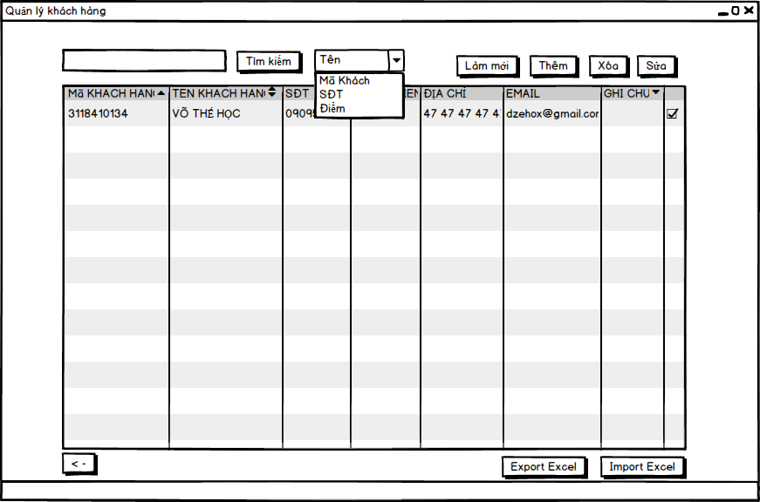

Các thành phần của giao diện

|  |  |  |  |  |  |  |
| --- | --- | --- | --- | --- | --- | --- |
| STT | Tên | Kiểu | Ý nghĩa | Miền giá trị | Gía trị mặc định | Ghi chú |
| 1 | btn_Them | JButton | Nút hiện form thêm khách hàng |  |  |  |
| 2 | btn_Xoa | JButton | Nút xóa Khách hàng chọn |  |  |  |
| 3 | btn_Sua | JButton | Nút hiển thị form sửa khách hàng |  |  |  |
| 4 | field_TimKiem | JTextField | Field nhập tìm kiếm khách hàng |  |  |  |
| 5 | btn_TimKiem | JButton | Nút thực hiện tìm kiếm khách hàng qua field |  |  |  |
| 6 | cbb_DSTim | JCombobox | Danh sách chọn kiểu tìm kiếm trên field |  | Tên |  |
| 7 | tbl_DSKH | JTable | Bảng hiển thị danh sách khách hàng |  |  |  |
| 8 | btn_Export | JButton | Nút xuất danh sách khách ra file excel |  |  |  |
| 9 | btn_Import | JButton | Nút nhập danh sách  khách từ file excel |  |  |  |

1. Giao diện thêm khách hàng

Lập danh sách các biến cố

|  |  |  |  |
| --- | --- | --- | --- |
| STT | Điều kiện kích hoạt | Xử lý | Ghi chú |
| 1 | Bấm nút Thêm | Hiện cửa sổ thêm khách hàng |  |
| 2 | Bấm nút thêm | Kiểm tra thông tin hợp lệ  Nếu hợp lệ thì ghi vào csdl và xuất thông báo |  |
| 3 | Bấm nút Hủy | Thoát cửa sổ thêm khách hàng và quay lại cửa sổ quản lý |  |

Giao diện thêm khách hàng

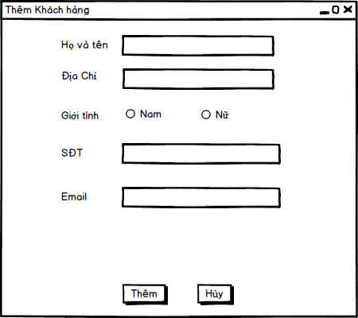

Các thành phần của giao diện

|  |  |  |  |  |  |  |
| --- | --- | --- | --- | --- | --- | --- |
| STT | Tên | Kiểu | Ý nghĩa | Miền giá trị | Gía trị mặc định | Ghi chú |
| 1 | btn_Them | JButton | Nút thêm khách hàng |  |  |  |
| 2 | btn_Huy | JButton | Nút tắt giao diện |  |  |  |
| 3 | lbl_Hoten | JLabel | Nhãn tên |  |  |  |
| 4 | txt_Hoten | JTextField | Field nhập họ tên khách hàng |  |  |  |
| 5 | txt_Sdt | JTextField | Field nhập sdt khách |  |  |  |
| 6 | txt_Gioitinh | JLabel | Nhãn giới tính |  |  |  |
| 7 | rdb_Nam | JRadioButton | Mục chọn giới tính nam |  |  |  |
| 8 | rdb_Nu | JRadioButton | Mục chọn giới tính nữ |  |  |  |
| 9 | lbl_Diachi | JLabel | Nhãn địa chỉ |  |  |  |
| 10 | txt_Diachi | JTextField | Field nhập địa chỉ |  |  |  |
| 9 | lbl_Email | JLabel | Nhãn email |  |  |  |
| 10 | txt_Email | JTextField | Field nhập email |  |  |  |

1. Giao diện chỉnh sửa khách hàng

Lập danh sách các biến cố

|  |  |  |  |
| --- | --- | --- | --- |
| STT | Điều kiện kích hoạt | Xử lý | Ghi chú |
| 1 | Bấm nút Sửa | -Đọc thông tin khách hàng đã chọn  -Hiện thông tin của khách hàng trên các trường |  |
| 2 | Bấm nút sửa | Kiểm tra thông tin hợp lệ  Nếu hợp lệ thì ghi vào csdl và xuất thông báo |  |
| 3 | Bấm nút Hủy | Thoát cửa sổ thêm khách hàng và quay lại cửa sổ quản lý |  |

Giao diện chỉnh sửa khách hàng

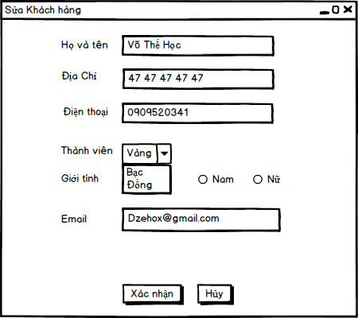

Các thành phần của giao diện

|  |  |  |  |  |  |  |
| --- | --- | --- | --- | --- | --- | --- |
| STT | Tên | Kiểu | Ý nghĩa | Miền giá trị | Gía trị mặc định | Ghi chú |
| 1 | btn_Sua | JButton | Nút sửa khách hàng |  |  |  |
| 2 | btn_Sua | JButton | Nút tắt giao diện |  |  |  |
| 3 | lbl_Hoten | JLabel | Nhãn tên |  |  |  |
| 4 | txt_Hoten | JTextField | Field nhập họ tên khách hàng |  |  |  |
| 5 | txt_Sdt | JTextField | Field nhập sdt khách |  |  |  |
| 6 | lbl_Gioitinh | JLabel | Nhãn giới tính |  |  |  |
| 7 | rdb_Nam | JRadioButton | Mục chọn giới tính nam |  |  |  |
| 8 | rdb_Nu | JRadioButton | Mục chọn giới tính nữ |  |  |  |
| 9 | lbl_Diachi | JLabel | Nhãn địa chỉ |  |  |  |
| 10 | txt_Diachi | JTextField | Field nhập địa chỉ |  |  |  |
| 9 | lbl_Email | JLabel | Nhãn email |  |  |  |
| 10 | txt_Email | JTextField | Field nhập email |  |  |  |
| 11 | lbl_CapTV | JLabel | Nhãn cấp thành viên |  |  |  |
| 12 | cbb_CapTV | JComboBox | Danh sách cấp thành viên |  |  |  |
| 13 | lbl_NgayC | JLabel | Nhãn ngày cấp thẻ |  |  |  |
| 14 | FF_NgayC | JFormatField | Field nhập ngày cấp |  |  |  |

1. Giao diện thông báo

Lập danh sách các biến cố

|  |  |  |  |
| --- | --- | --- | --- |
| STT | Điều kiện kích hoạt | Xử lý | Ghi chú |
| 1 | Sau khi thực hiện tác vụ thêm, xóa hoặc sửa | Xuất thông báo thành công hoặc thất bại |  |
| 2 | Bấm nút ok | Đóng cửa sổ thông báo |  |

Giao diện thông báo

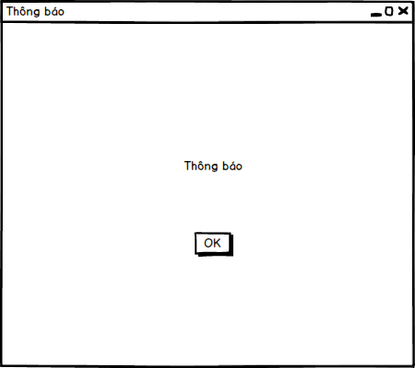

Các thành phần của giao diện

|  |  |  |  |  |  |  |
| --- | --- | --- | --- | --- | --- | --- |
| STT | Tên | Kiểu | Ý nghĩa | Miền giá trị | Gía trị mặc định | Ghi chú |
| 1 | lbl_ThongB | JLabel | Thông báo thành công hoặc thất bại |  |  |  |
| 2 | btn_huy | JButton | Nút tắt giao diện |  |  |  |

1. Thiết kế dữ liệu lưu trữ

Danh sách các bảng

|  |  |  |  |
| --- | --- | --- | --- |
| STT | Bảng | Ý nghĩa | Ghi chú |
| 1 | khachhang | Chứa dữ liệu lưu trữ thông tin khách hàng |  |
| 2 | uudai | Chứa dữ liệu lưu trữ thông tin ưu đãi |  |

Danh sách các thuộc tính của bảng khachhang

|  |  |  |  |  |  |
| --- | --- | --- | --- | --- | --- |
| STT | Thuộc tính | Kiểu | Ràng Buộc | Gía trị Khởi động | Ghi chú |
| 1 | makh | Nvarchar(50) | Khóa chính | 1 |  |
| 2 | hoten | Nvarchar(50) |  |  |  |
| 3 | sdt | Nvarchar(50) |  |  |  |
| 4 | diachi | Nvarchar(50) |  |  |  |
| 5 | thanhvien | Nvarchar(50) |  |  |  |
| 6 | email | Nvarchar(50) |  |  |  |
| 7 | gioitinh | Char(5) |  |  |  |
| 8 | ngaycap | date |  |  |  |

Danh sách các thuộc tính của bảng uudai

|  |  |  |  |  |  |
| --- | --- | --- | --- | --- | --- |
| STT | Thuộc tính | Kiểu | Ràng Buộc | Gía trị Khởi động | Ghi chú |
| 1 | mauudai | Nvarchar(50) | Khóa chính | 1 |  |
| 2 | tenuudai | Nvarchar(50) |  |  |  |
| 3 | diem | int |  | 0 |  |
| 4 | tylegiamgia | int |  | 0 |  |

1. Thiết kế xử lý

Danh sách các biến

|  |  |  |  |  |
| --- | --- | --- | --- | --- |
| STT | Biến | Kiểu | Ý nghĩa | Ghi chú |
| 1 | strmakh | String | Thuộc tính mã khách hàng |  |
| 2 | strtenkh | String | Thuộc tính tên khách hàng |  |
| 3 | strsdt | String | Thuộc tính SĐT |  |
| 4 | strgioitinh | String | Thuộc Tính giới tính |  |
| 5 | strcaptv | String | Thuộc tính cấp thành viên |  |
| 6 | stremail | String | Thuộc tính email |  |
| 7 | strngaycap | String | Thuộc tính ngày cấp |  |

Danh sách các Hằng

|  |  |  |  |  |  |
| --- | --- | --- | --- | --- | --- |
| STT | Biến | Kiểu | Gía trị | Ý nghĩa | Ghi chú |
| 1 | captvnew | string | Đồng | Cấp mặc định khi tạo là đồng sẽ gán cho hằng này |  |
|  |  |  |  |  |  |

Danh sách các Hàm xử lý

|  |  |  |  |  |  |  |
| --- | --- | --- | --- | --- | --- | --- |
| STT | Hàm | Tham số | Kết quả trả về | Thuật giải | Ý nghĩa | Ghi chú |
| 1 | Hiendanhsachkh() |  | List | 1.Tạo biến chứa danh sách khách hàng  2.Tạo biến chứa câu lệnh SQL  3.Kết nối csdl  4.Thực hiện lấy dữ liệu từ csdl và đưa vào biến danh sách list  5.return list | Lấy danh sách chứa thông tin khách hàng để xuất ra màn hình |  |
| 2 | DanhsachByID() | String makh | List | 1.Tạo biến chứa danh sách khách hàng  2.Tạo biến chứa câu lệnh SQL  3.Kết nối csdl  4.Thực hiện lấy dữ liệu từ csdl và đưa vào biến danh sách list  5.return list | Lấy danh sách chứa thông tin khách hàng theo ID tìm kiếm để xuất ra màn hình |  |
| 3 | DanhsachBySDT() | String sdt | List | 1.Tạo biến chứa danh sách khách hàng  2.Tạo biến chứa câu lệnh SQL  3.Kết nối csdl  4.Thực hiện lấy dữ liệu từ csdl và đưa vào biến danh sách list  5.return list | Lấy danh sách chứa thông tin khách hàng theo SDT tìm kiếm để xuất ra màn hình |  |
| 4 | DanhsachByName() | String hoten | List | 1.Tạo biến chứa danh sách khách hàng  2.Tạo biến chứa câu lệnh SQL  3.Kết nối csdl  4.Thực hiện lấy dữ liệu từ csdl và đưa vào biến danh sách list  5.return list | Lấy danh sách chứa thông tin khách hàng theo họ tên tìm kiếm để xuất ra màn hình |  |
| 5 | DanhsachByNgayCap() | String ngaycap | List | 1.Tạo biến chứa danh sách khách hàng  2.Tạo biến chứa câu lệnh SQL  3.Kết nối csdl  4.Thực hiện lấy dữ liệu từ csdl và đưa vào biến danh sách list  5.return list | Lấy danh sách chứa thông tin khách hàng theo ngày cấp tìm kiếm để xuất ra màn hình |  |
| 6 | Them() | String hoten,  String sdt,String gioitinh,String diachi,String email | Boolean | 1.Kết nối csdl  2.Thực hiện Gán các tham số theo csdl và ghi vào  5.return true nếu thêm thành công | Thêm thông tin khách hàng vào csdl |  |
| 7 | Xoa() | String makh | boolean | 1.Kết nối csdl  2.Tìm kiếm dựa trên makh và xóa trên csdl 5.return true nếu xóa thành công | Xóa khách hàng khỏi danh sách trong csdl |  |
| 8 | Sua() | String hoten,  String sdt,String gioitinh,String diachi,String email | boolean | 1.Kết nối csdl  2.Tìm kiếm dựa trên makh và sửa trên csdl 5.return true nếu sửa thành công | Sửa thông tin khách trên csdl |  |
| 9 | Export() |  | boolean | 1.Lấy danh sách đang hiển thị từ 1 biến list lưu sẵn  2.gán từng biến theo ô trên file excel  3.Đặt tên file excel  4.Chọn vị trí lưu  5.Lưu thành thông và xuất thông báo | Xuất danh sách file dạng excel |  |
| 9 | Import() |  | boolean | 1.Chọn file muốn thêm  2.Kiếm tra thông tin hợp lệ  3.thực hiện hàm them()  4.Xuất thông báo | Thêm danh sách với file dạng excel |  |

**Chức năng quản lý ưu đãi khách hàng**

1. Thiết kế giao diện
2. Giao diện Chính quản lý ưu đãi khách hàng

Lập danh sách các biến cố

|  |  |  |  |
| --- | --- | --- | --- |
| STT | Điều kiện kích hoạt | Xử lý | Ghi chú |
| 1 | Khởi động màn hình | Đọc danh sách ưu đãi  Xuất danh sách cấp ưu đãi |  |
| 2 | Bấm nút Chỉnh sửa | Kiểm tra xem đã chọn ưu đãi cần chỉnh sửa chưa  Nếu chưa thì thông báo “vui long chọn mục muốn chỉnh sửa”  Nếu hợp lệ thì hiện cử sổ chỉnh sửa |  |
| 3 | Bấm nút Xóa | Kiểm tra xem đã chọn mục cần chỉnh sửa chưa  Nếu chưa thì thông báo “vui long chọn mục muốn chỉnh xóa”  Nếu hợp lệ thì hiện thông báo |  |
| 4 | Bấm nút Thêm | Hiện cửa sổ giao diện thêm ưu đãi |  |
| 5 | Bấm nút Export | Hiện cửa sổ chọn vị trí xuất |  |
| 6 | Bấm nút Import | Hiện cửa sở chọn file import Nếu file sai thì báo lỗi |  |
| 7 | Bấm nút tìm kiếm | Kiếm tra loại tìm kiếm từ combobox  Từ đó tìm kiếm dựa trên loại |  |
| 8 | Kết thúc tìm kiếm | Tải lại danh sách ưu đãi dựa trên thông tin tìm kiếm |  |

Giao diện Chính quản lý ưu đãi khách hàng

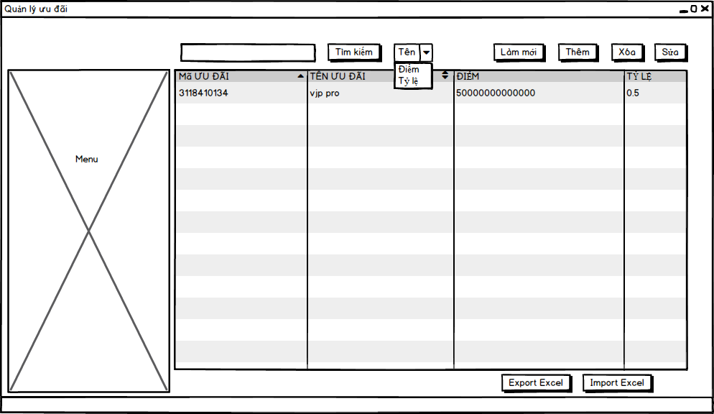

Các thành phần của giao diện

|  |  |  |  |  |  |  |
| --- | --- | --- | --- | --- | --- | --- |
| STT | Tên | Kiểu | Ý nghĩa | Miền giá trị | Gía trị mặc định | Ghi chú |
| 1 | btn_Them | JButton | Nút hiện form thêm ưu đãi |  |  |  |
| 2 | btn_Xoa | JButton | Nút xóa Ưu đãi chọn |  |  |  |
| 3 | btn_Sua | JButton | Nút hiển thị form sửa ưu đãi |  |  |  |
| 4 | field_TimKiem | JTextField | Field nhập tìm kiếm ưu đãi |  |  |  |
| 5 | btn_TimKiem | JButton | Nút thực hiện tìm kiếm ưu đãi qua field |  |  |  |
| 6 | cbb_DSTim | JCombobox | Danh sách chọn kiểu tìm kiếm trên field |  | Tên |  |
| 7 | tbl_DSUD | JTable | Bảng hiển thị danh sách ưu đãi |  |  |  |
| 8 | btn_Export | JButton | Nút xuất danh sách ưu đãi ra file excel |  |  |  |
| 9 | btn_Import | JButton | Nút nhập danh sách  Ưu đãi từ file excel |  |  |  |

1. Giao diện thêm ưu đãi

Lập danh sách các biến cố

|  |  |  |  |
| --- | --- | --- | --- |
| STT | Điều kiện kích hoạt | Xử lý | Ghi chú |
| 1 | Bấm nút Thêm trên giao diện chính | Hiện cửa sổ thêm ưu đãi |  |
| 2 | Bấm nút thêm | Kiểm tra thông tin hợp lệ  Nếu hợp lệ thì ghi vào csdl và xuất thông báo |  |
| 3 | Bấm nút Hủy | Thoát cửa sổ thêm ưu đãi và quay lại cửa sổ quản lý |  |

Giao diện Chính quản lý khách hàng

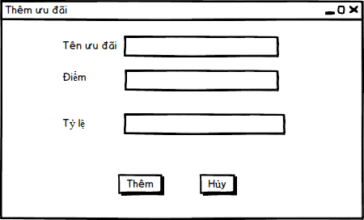

Các thành phần của giao diện

|  |  |  |  |  |  |  |
| --- | --- | --- | --- | --- | --- | --- |
| STT | Tên | Kiểu | Ý nghĩa | Miền giá trị | Gía trị mặc định | Ghi chú |
| 1 | btn_Them | JButton | Nút thêm ưu đãi |  |  |  |
| 2 | btn_Huy | JButton | Nút tắt giao diện |  |  |  |
| 3 | lbl_TenUD | JLabel | Nhãn tên |  |  |  |
| 4 | txt_TenUD | JTextField | Field nhập tên ưu đãi |  |  |  |
| 5 | txt_Diem | JTextField | Field nhập điểm ưu đãi tương ứng |  |  |  |
| 6 | lbl_Giam | JLabel | Nhãn giảm giá |  |  |  |
| 7 | Txt_Giam | JTextField | Field nhập tỉ lệ giảm giá sản phẩm |  |  |  |
| 8 | lbl_Diem | JLabel | Nhãn Điểm |  |  |  |

1. Giao diện chỉnh sửa ưu đãi

Lập danh sách các biến cố

|  |  |  |  |
| --- | --- | --- | --- |
| STT | Điều kiện kích hoạt | Xử lý | Ghi chú |
| 1 | Bấm nút Sửa | -Đọc thông ưu đãi đã chọn  -Hiện thông tin của ưu đãi trên các trường |  |
| 2 | Bấm nút sửa | Kiểm tra thông tin hợp lệ  Nếu hợp lệ thì ghi vào csdl và xuất thông báo |  |
| 3 | Bấm nút Hủy | Thoát cửa sổ thêm ưu đãi và quay lại cửa sổ quản lý |  |

Giao diện chỉnh sửa ưu đãi khách hàng

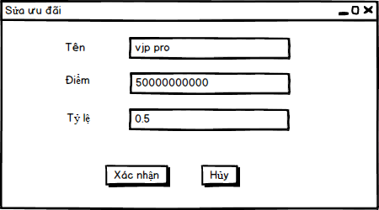

Các thành phần của giao diện

|  |  |  |  |  |  |  |
| --- | --- | --- | --- | --- | --- | --- |
| STT | Tên | Kiểu | Ý nghĩa | Miền giá trị | Gía trị mặc định | Ghi chú |
| 1 | btn_Sua | JButton | Nút sửa ưu đãi |  |  |  |
| 2 | btn_Sua | JButton | Nút tắt giao diện |  |  |  |
| 3 | lbl_TenUD | JLabel | Nhãn tên |  |  |  |
| 4 | txt_TenUD | JTextField | Field nhập tên ưu đãi |  |  |  |
| 5 | txt_Diem | JTextField | Field nhập điểm ưu đãi tương ứng |  |  |  |
| 6 | lbl_Giam | JLabel | Nhãn giảm giá |  |  |  |
| 7 | Txt_Giam | JTextField | Field nhập tỉ lệ giảm giá sản phẩm |  |  |  |
| 8 | lbl_Diem | JLabel | Nhãn Điểm |  |  |  |

1. Giao diện thông báo

Lập danh sách các biến cố

|  |  |  |  |
| --- | --- | --- | --- |
| STT | Điều kiện kích hoạt | Xử lý | Ghi chú |
| 1 | Sau khi thực hiện tác vụ thêm, xóa hoặc sửa | Xuất thông báo thành công hoặc thất bại |  |
| 2 | Bấm nút ok | Đóng cửa sổ thông báo |  |

Giao diện thông báo



Các thành phần của giao diện

|  |  |  |  |  |  |  |
| --- | --- | --- | --- | --- | --- | --- |
| STT | Tên | Kiểu | Ý nghĩa | Miền giá trị | Gía trị mặc định | Ghi chú |
| 1 | lbl_ThongB | JLabel | Thông báo thành công hoặc thất bại |  |  |  |
| 2 | btn_huy | JButton | Nút tắt giao diện |  |  |  |

1. Thiết kế dữ liệu lưu trữ

Danh sách các bảng

|  |  |  |  |
| --- | --- | --- | --- |
| STT | Bảng | Ý nghĩa | Ghi chú |
| 1 | uudai | Chứa dữ liệu lưu trữ thông tin ưu đãi |  |

Danh sách các thuộc tính của bảng uudai

|  |  |  |  |  |  |
| --- | --- | --- | --- | --- | --- |
| STT | Thuộc tính | Kiểu | Ràng Buộc | Gía trị Khởi động | Ghi chú |
| 1 | mauudai | Nvarchar(50) | Khóa chính | 1 |  |
| 2 | tenuudai | Nvarchar(50) |  |  |  |
| 3 | diem | int |  | 0 |  |
| 4 | tylegiamgia | int |  | 0 |  |

1. Thiết kế xử lý

Danh sách các biến

|  |  |  |  |  |
| --- | --- | --- | --- | --- |
| STT | Biến | Kiểu | Ý nghĩa | Ghi chú |
| 1 | strmaud | String | Thuộc tính mã ưu đãi |  |
| 2 | strtenud | String | Thuộc tính tên ưu đãi |  |
| 3 | diem | int | Thuộc tính điểm |  |
| 4 | tyle | float | Thuộc Tính tỷ lệ giảm |  |

Danh sách các Hằng

|  |  |  |  |  |  |
| --- | --- | --- | --- | --- | --- |
| STT | Biến | Kiểu | Gía trị | Ý nghĩa | Ghi chú |
|  |  |  |  |  |  |

Danh sách các Hàm xử lý

|  |  |  |  |  |  |  |
| --- | --- | --- | --- | --- | --- | --- |
| STT | Hàm | Tham số | Kết quả trả về | Thuật giải | Ý nghĩa | Ghi chú |
| 1 | Hiendanhsachud() |  | List | 1.Tạo biến chứa danh sách ưu đãi  2.Tạo biến chứa câu lệnh SQL  3.Kết nối csdl  4.Thực hiện lấy dữ liệu từ csdl và đưa vào biến danh sách list  5.return list | Lấy danh sách chứa thông tin ưu đãi để xuất ra màn hình |  |
| 2 | DanhsachByDiem() | Int diem | List | 1.Tạo biến chứa danh sách ưu đãi  2.Tạo biến chứa câu lệnh SQL  3.Kết nối csdl  4.Thực hiện lấy dữ liệu từ csdl và đưa vào biến danh sách list  5.return list | Lấy danh sách chứa thông tin ưu đãi theo điểm tìm kiếm để xuất ra màn hình |  |
| 3 | DanhsachByTyle) | Float tyle | List | 1.Tạo biến chứa danh sách ưu đãi  2.Tạo biến chứa câu lệnh SQL  3.Kết nối csdl  4.Thực hiện lấy dữ liệu từ csdl và đưa vào biến danh sách list  5.return list | Lấy danh sách chứa thông tin ưu đãi theo tỷ lệ tìm kiếm để xuất ra màn hình |  |
| 4 | DanhsachByName() | String ten | List | 1.Tạo biến chứa danh sách ưu đãi  2.Tạo biến chứa câu lệnh SQL  3.Kết nối csdl  4.Thực hiện lấy dữ liệu từ csdl và đưa vào biến danh sách list  5.return list | Lấy danh sách chứa thông tin ưu đãi theo tên tìm kiếm để xuất ra màn hình |  |
| 5 | Them() | String ten,  Int diem,int tyle | Boolean | 1.Kết nối csdl  2.Thực hiện Gán các tham số theo csdl và ghi vào  5.return true nếu thêm thành công | Thêm thông tin ưu đãi vào csdl |  |
| 6 | Xoa() | String maud | boolean | 1.Kết nối csdl  2.Tìm kiếm dựa trên makh và xóa trên csdl 5.return true nếu xóa thành công | Xóa ưu đãi khỏi danh sách trong csdl |  |
| 7 | Sua() | String ten,  Int diem,int tyle | boolean | 1.Kết nối csdl  2.Tìm kiếm dựa trên makh và sửa trên csdl 5.return true nếu sửa thành công | Sửa thông tin ưu đãi trên csdl |  |
| 8 | Export() |  | boolean | 1.Lấy danh sách đang hiển thị từ 1 biến list lưu sẵn  2.gán từng biến theo ô trên file excel  3.Đặt tên file excel  4.Chọn vị trí lưu  5.Lưu thành thông và xuất thông báo | Xuất danh sách file dạng excel |  |
| 9 | Import() |  | boolean | 1.Chọn file muốn thêm  2.Kiếm tra thông tin hợp lệ  3.thực hiện hàm them()  4.Xuất thông báo | Thêm danh sách với file dạng excel |  |

**CHỨC NĂNG QUẢN LÝ MÓN**

**THIẾT KẾ GIAO DIỆN**

**Giao diện quản lý món**

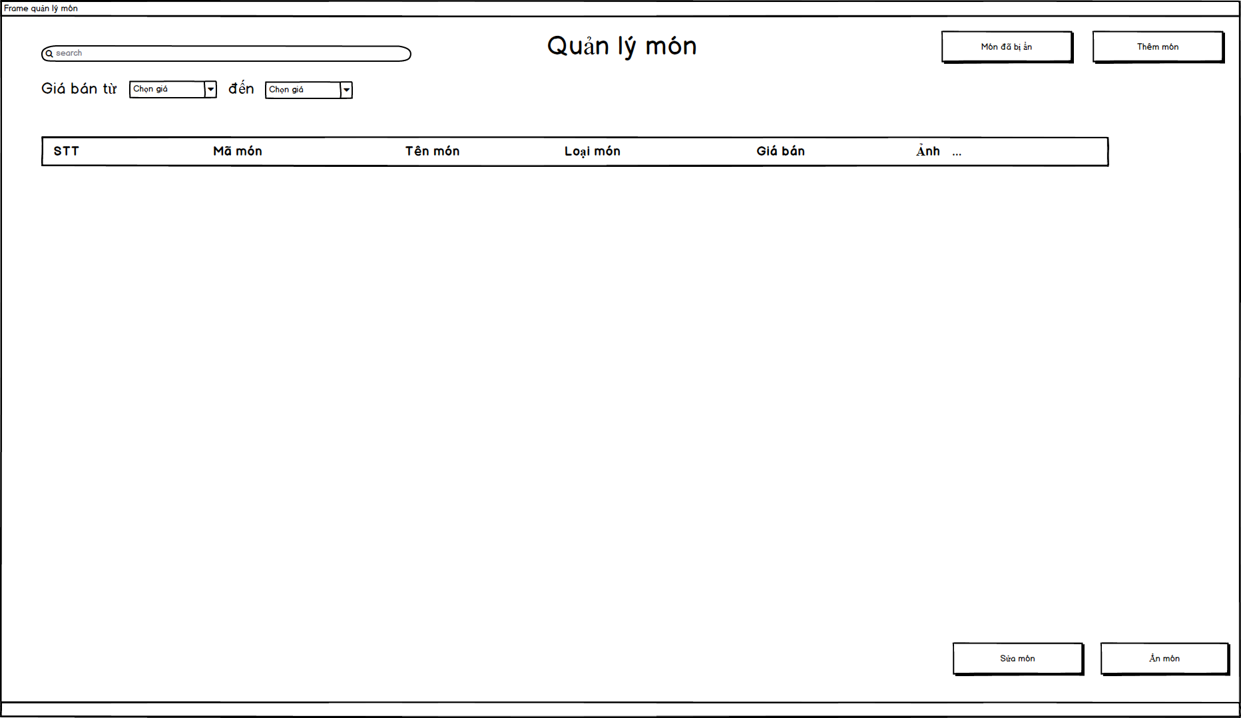

**Lập danh sách các biến cố**

|  |  |  |  |
| --- | --- | --- | --- |
| **STT** | **Điều kiện kích hoạt** | **Xử lý** | **Ghi chú** |
| 1 | Khởi động form quản lý | Đọc danh sách món  Xuất danh sách món |  |
| 2 | Nhấn vào nút thêm món | Tải form dữ liệu thêm món |  |
| 3 | Nhấn vào nút món bị ẩn | Tải form danh sách món bị ẩn |  |
| 4 | Kết thúc chọn giá | Ghi nhận các món có giá đã chọn |  |
| 5 | Nhấn nút sửa món | Kiểm tra xem đã chọn món cần sửa chưa? Nếu chưa thì hiện thông báo “Hãy chọn vào món cần sửa” trên table. Nếu rồi thì hiển thị form Sửa món |  |
| 6 | Nhấn nút ẩn món | Kiểm tra xem đã chọn món cần ẩn chưa? Nếu chưa thì hiện thông báo “Hãy chọn vào món cần ẩn” trên table. Nếu rồi thì ẩn món đó |  |

**Mô tả danh sách các thành phần trong giao diện**

|  |  |  |  |  |  |  |
| --- | --- | --- | --- | --- | --- | --- |
| STT | Tên | Kiểu | Ý nghĩa | Miền giá trị | Giá trị mặc định | Ghi chú |
| 1 | lbl_QLMon | jLabel | Tiêu đề Quản lý món |  |  |  |
| 2 | txt_Search | jTextField | Text box nhập món cần tìm |  |  |  |
| 3 | lbl_Gia | jLabel | Tiêu đề giá từ |  |  |  |
| 4 | cbb_Gia1 | JComboBox | ComboBox chọn giá |  |  |  |
| 5 | cbb_Gia2 | JComboBox | ComboBox chọn giá |  |  |  |
| 6 | lbl_Den | jLabel | Tiêu đề giá đến |  |  |  |
| 7 | lbl_NutTim | jLabel | Hiện nút tìm kiếm |  |  |  |
| 8 | lbl_DSAn | jLabel | Hiện nút danh sách món bị ẩn |  |  |  |
| 9 | lbl_ThemM | jLabel | Hiện nút thêm món |  |  |  |
| 10 | tbl_QLMon | jTable | Bảng hiển thị danh sách món |  |  |  |
| 11 | lbl_AnM | jLabel | Hiện nút ẩn món |  |  |  |
| 12 | lbl_SuaM | jLabel | Hiện nút sửa món |  |  |  |

**Giao diện sửa món**

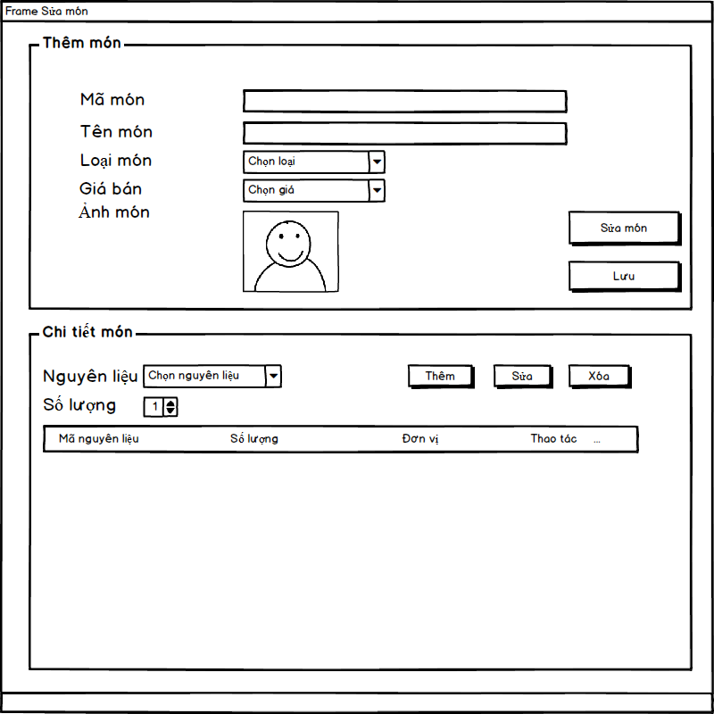

**Lập danh sách các biến cố**

|  |  |  |  |
| --- | --- | --- | --- |
| **STT** | **Điều kiện kích hoạt** | **Xử lý** | **Ghi chú** |
| 1 | Khởi động sửa món | Đọc danh sách món, danh sách nguyên liệu  Xuất danh sách nguyên liệu | Khi khởi động form các button thêm, xóa, sửa không được quyền nhấp chọn cho đến khi người quản lý bấm vào nút sửa món |
| 2 | Chọn nút sửa món | Cho phép người quản lý có thể chỉnh sửa món  Lúc này cái button thêm sửa xóa nguyên liệu được cho phép bật lên |  |
| 3 | Chọn nút lưu | Kiểm tra hợp lệ  Nếu hợp lệ rồi xuất thông báo | Kiểm tra mã món có hợp lệ không  Kiểm tra tên món đã có chưa? |

**Mô tả danh sách các thành phần trong giao diện**

|  |  |  |  |  |  |  |
| --- | --- | --- | --- | --- | --- | --- |
| STT | Tên | Kiểu | Ý nghĩa | Miền giá trị | Giá trị mặc định | Ghi chú |
| 1 | lbl_MaM | jLabel | Tiêu đề mã món |  |  |  |
| 2 | lbl_TenM | jLabel | Tiêu đề tên món |  |  |  |
| 3 | lbl_LoaiM | jLabel | Tiêu đề loại món |  |  |  |
| 4 | lbl_GiaB | jLabel | Tiêu đề giá bán |  |  |  |
| 5 | lbl_AnhM | jLabel | Tiêu đề ảnh |  |  |  |
| 6 | lbl_NgL | jLabel | Tiêu đề nguyên liệu |  |  |  |
| 7 | lbl_SoL | jLabel | Tiêu đề số lượng |  |  |  |
| 8 | lbl_SuaM | jLabel | Hiển thị nút Sửa món |  |  |  |
| 9 | lbl_Luu | jLabel | Hiển thị nút lưu món |  |  |  |
| 10 | lbl_Them | jLabel | Hiển thị nút thêm nguyên liệu |  |  |  |
| 11 | lbl_Xoa | jLabel | Hiển thị nút xóa |  |  |  |
| 12 | lbl_Sua | jLabel | Hiển thị nút sửa |  |  |  |
| 13 | lbl_Hinh | jLabel | Hiển thị hình ảnh món |  | Hình món |  |
| 14 | txt_MaM | jTextField | Text box mã món |  | Mã món |  |
| 15 | txt_TenM | jTextField | Text box tên món |  | Tên món |  |
| 16 | cbb_LoaiM | JComboBox | ComboBox chọn loại |  | Loại món |  |
| 17 | cbb_Gia | JComboBox | ComboBox chọn giá |  | Giá |  |
| 18 | cbb_NgL | JComboBox | ComboBox chọn nguyên liệu |  |  |  |
| 19 | cbb_SoL | JComboBox | ComboBox chọn số lượng |  |  |  |
| 20 | tbl_CTMon | JTable | Bảng hiển thị chi tiết nguyên liệu của một món |  | Chi tiết nguyên liệu |  |

**Giao diện thêm món**

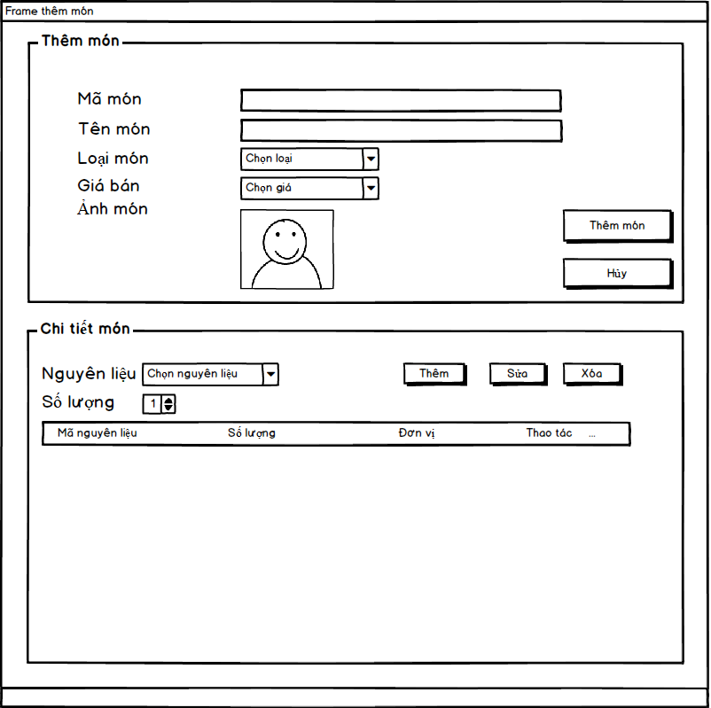

**Lập danh sách các biến cố**

|  |  |  |  |
| --- | --- | --- | --- |
| **STT** | **Điều kiện kích hoạt** | **Xử lý** | **Ghi chú** |
| 1 | Khởi động form thêm món | Đọc danh sách món, danh sách nguyên liệu  Xuất danh sách nguyên liệu |  |
| 2 | Chọn nút sửa nguyên liệu | Cho phép người quản lý có thể chỉnh sửa nguyên liệu |  |
| 3 | Chọn nút thêm nguyên liệu | Cho phép người quản lý có thể thêm nguyên liệu |  |
| 4 | Chọn nút xóa nguyên liệu | Cho phép người quản lý có thể xóa nguyên liệu đã chọn |  |
| 4 | Chọn nút thêm món | Kiểm tra hợp lệ  Nếu hợp lệ rồi xuất thông báo “Thêm thành công”  Nếu không hợp lệ xuất thông báo “Không thêm thành công” | Kiểm tra mã món có hợp lệ không  Kiểm tra tên món đã có chưa? |
| 5 | Chọn nút Hủy | Cho phép người quản lý hủy những gì đã nhập trước đó |  |

**Mô tả danh sách các thành phần trong giao diện**

|  |  |  |  |  |  |  |
| --- | --- | --- | --- | --- | --- | --- |
| STT | Tên | Kiểu | Ý nghĩa | Miền giá trị | Giá trị mặc định | Ghi chú |
| 1 | lbl_MaM | jLabel | Tiêu đề mã món |  |  |  |
| 2 | lbl_TenM | jLabel | Tiêu đề tên món |  |  |  |
| 3 | lbl_LoaiM | jLabel | Tiêu đề loại món |  |  |  |
| 4 | lbl_GiaB | jLabel | Tiêu đề giá bán |  |  |  |
| 5 | lbl_AnhM | jLabel | Tiêu đề ảnh |  |  |  |
| 6 | lbl_NgL | jLabel | Tiêu đề nguyên liệu |  |  |  |
| 7 | lbl_SoL | jLabel | Tiêu đề số lượng |  |  |  |
| 8 | lbl_ThemM | jLabel | Hiển thị nút thêm món |  |  |  |
| 9 | lbl_Huy | jLabel | Hiển thị nút hủy món |  |  |  |
| 10 | lbl_Them | jLabel | Hiển thị nút thêm nguyên liệu |  |  |  |
| 11 | lbl_Xoa | jLabel | Hiển thị nút xóa |  |  |  |
| 12 | lbl_Sua | jLabel | Hiển thị nút sửa |  |  |  |
| 13 | lbl_Hinh | jLabel | Hiển thị hình ảnh món |  |  |  |
| 14 | txt_MaM | jTextField | Text box mã món |  | mam |  |
| 15 | txt_TenM | jTextField | Text box tên món |  |  |  |
| 16 | cbb_LoaiM | JComboBox | ComboBox chọn loại nguyên liệu |  |  |  |
| 17 | cbb_Gia | JComboBox | ComboBox chọn giá |  |  |  |
| 18 | cbb_NgL | JComboBox | ComboBox chọn nguyên liệu |  |  |  |
| 19 | cbb_SoL | JComboBox | ComboBox chọn số lượng |  |  |  |
| 20 | tbl_CTMon | JTable | Bảng hiển thị chi tiết nguyên liệu của một món |  |  |  |

**Giao diện món bị ẩn**

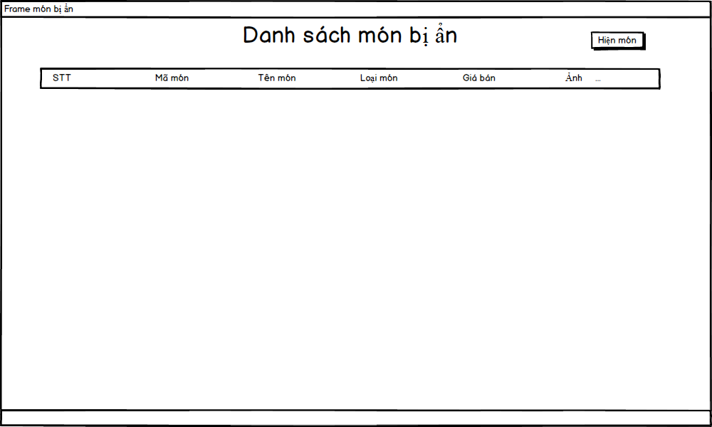

**Lập danh sách các biến cố**

|  |  |  |  |
| --- | --- | --- | --- |
| STT | Điều kiện kích hoạt | Xử lý | Ghi chú |
| 1 | Chọn chức năng hiện món | Khi mà người dùng chọn bỏ ẩn thì món được chọn sẽ hiện ra ở bên danh sách món | Chức vụ phải là Quản lý |

**Mô tả danh sách các thành phần trong giao diện**

|  |  |  |  |  |  |  |
| --- | --- | --- | --- | --- | --- | --- |
| **STT** | **Tên** | **Kiểu** | **Ý nghĩa** | **Miền giá trị** | **Giá trị mặc định** | **Ghi chú** |
| **1** | lbl_DSAnM | JLabel | Tiêu đề danh sách món ẩn |  |  |  |
| **2** | tbl_DSMon | JTable | Bảng hiển thị danh sách món bị ẩn |  |  |  |
| **3** | lbl_HienM | JLabel | Nút hiện món |  |  |  |

**THIẾT KẾ DỮ LIỆU**

**Danh sách các bảng:**

|  |  |  |  |
| --- | --- | --- | --- |
| **STT** | **Bảng** | **Ý nghĩa** | **Ghi chú** |
| **1** | mon | Để lấy thông tin món |  |
| **2** | ctmon | Để lưu thông tin của chi tiết món |  |
| **3** | loaimon | Để lấy thông tin loại món |  |

**Danh sách các thuộc tính kiểu dữ liệu**

|  |  |  |  |  |  |
| --- | --- | --- | --- | --- | --- |
| **STT** | **Thuộc tính** | **Kiểu** | **Ràng buộc** | **Giá trị khởi động** | **Ghi chú** |
| **1** | mam | nvarchar(5) | primary key | mam | not null |
| **2** | tenmon | nvarchar(20) |  |  | not null |
| **3** | malm | nvarchar(5) | foreign key references loaimon(malm) |  | not null |
| **4** | anh | nvarchar(100) |  |  | not null |
| **5** | giaban | int |  |  | not null |
| **6** | trangthai | int |  |  | not null |

|  |  |  |  |  |  |
| --- | --- | --- | --- | --- | --- |
| **STT** | **Thuộc tính** | **Kiểu** | **Ràng buộc** | **Giá trị khởi động** | **Ghi chú** |
| **1** | mam | nvarchar(5) | foreign key references mon(mam) | mam | not null |
| **2** | manl | nvarchar(5) | foreign key references nguyenlieu(manl) |  | not null |
| **3** | madv | nvarchar(5) | foreign key references donvi(madv) |  | not null |
| **4** | soluong | int |  |  | not null |

|  |  |  |  |  |  |
| --- | --- | --- | --- | --- | --- |
| **STT** | **Thuộc tính** | **Kiểu** | **Ràng buộc** | **Giá trị khởi động** | **Ghi chú** |
| **1** | malm | nvarchar(5) | primary key | mam | not null |
| **2** | tenlm | nvarchar(30) |  |  | not null |

**THIẾT KẾ XỬ LÝ**

**Danh sách các biến**

|  |  |  |  |  |
| --- | --- | --- | --- | --- |
| **STT** | **Biến** | **Kiểu** | **Ý nghĩa** | **Ghi chú** |
| **1** | strMaM | String | Thuộc tính mã món | primary key |
| **2** | strTenM | String | Thuộc tính tên món |  |
| **3** | str | String | Thuộc tính loại món | foreign key references |
| **4** | strAnhM | String | Thuộc tính ảnh món |  |
| **5** | iGiaB | int | Thuộc tính giá bán |  |
| **6** | iTrangThai | int | Thuộc tính trạng thái |  |

|  |  |  |  |  |
| --- | --- | --- | --- | --- |
| **STT** | **Biến** | **Kiểu** | **Ý nghĩa** | **Ghi chú** |
| **1** | strMaLM | String | Thuộc tính mã loại món | primary key |
| **2** | strTenLM | String | Thuộc tính tên loại món |  |

|  |  |  |  |  |
| --- | --- | --- | --- | --- |
| **STT** | **Biến** | **Kiểu** | **Ý nghĩa** | **Ghi chú** |
| **1** | strMaM | String | Thuộc tính mã món | foreign key references |
| **2** | strMaNL | String | Thuộc tính mã nguyên liệu | foreign key references |
| **3** | strMaDV | String | Thuộc tính mã đơn vị | foreign key references |
| **4** | iSoL | int | Thuộc tính số lượng |  |

**Danh sách các hàm xử lý**

|  |  |  |  |  |  |  |
| --- | --- | --- | --- | --- | --- | --- |
| **STT** | **Hàm** | **Tham số** | **Kết quả trả về** | **Giải thuật** | **Ý nghĩa** | **Ghi chú** |
| **1** | ThemMon | ArrayList | String | N/A | Thêm món vào database |  |
| **2** | SuaMon | ArrayList | String | N/A | Cập nhật món vào database |  |
| **3** | AnMon | int | String | N/A | Cập nhật trạng thái món vào database |  |
| **4** | TaiLenTable | N/A | ArrayList | N/A | Upload dữ liệu lên table |  |

**CHỨC NĂNG THỐNG KÊ CHI TRẢ**

**THIẾT KẾ GIAO DIỆN**

**Giao diện thống kê chi trả**

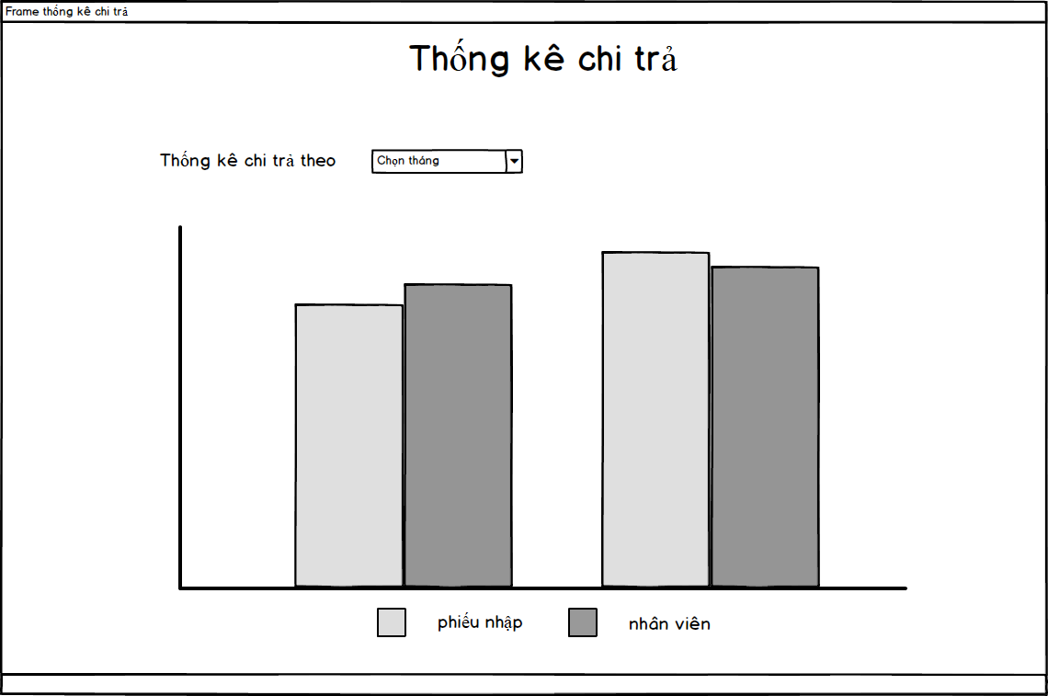

**Lập danh sách các biến cố**

|  |  |  |  |
| --- | --- | --- | --- |
| **STT** | **Điều kiện kích hoạt** | **Xử lý** | **Ghi chú** |
| 1 | Hiển thị giao diện thống kê chi trả | Đọc dữ liệu chi tiết phiếu nhập và dữ liệu lương nhân viên |  |
| 2 | Chọn ngày | Hiển thị biểu đồ thống kê theo ngày |  |
| 3 | Chọn tháng | Hiển thị biểu đồ thống kê theo tháng |  |
| 4 | Chọn năm | Hiển thị biểu đồ thống kê theo năm |  |

**Mô tả danh sách các thành phần trong giao diện**

|  |  |  |  |  |  |  |
| --- | --- | --- | --- | --- | --- | --- |
| **STT** | **Tên** | **Kiểu** | **Ý nghĩa** | **Miền giá trị** | **Giá trị mặc định** | **Ghi chú** |
| 1 | lbl_TKCT | JLabel | Tiêu đề thống kê |  |  |  |
| 2 | lbl_TKtheo | JLabel | Tiêu đè thống kê theo tiêu chí nào đó |  |  |  |
| 3 | cbb_Chon | JComboBox | Chọn theo tiêu chí để thống kê |  |  |  |
| 4 | bc_Chart | barChart | Hiển thị số tiền thống kê được |  |  |  |

**THIẾT KẾ DỮ LIỆU**

|  |  |  |  |  |  |
| --- | --- | --- | --- | --- | --- |
| **STT** | **Thuộc tính** | **Kiểu** | **Ràng buộc** | **Giá trị khởi động** | **Ghi chú** |
| **1** | mapn | nvarchar(5) | primary key | mapn | not null |
|  | manv | nvarchar(5) | foreign key references nhanvien(manv) |  | not null |
|  | mancc | nvarchar(5) | foreign key references nhacungcap(mancc) |  | not null |
|  | tonggia | int |  |  | not null |
|  | ngaynhap | datetime |  |  | not null |
|  | trangthai | int |  |  | not null |

**THIẾT KẾ XỬ LÝ**

**Danh sách các biến**

|  |  |  |  |  |
| --- | --- | --- | --- | --- |
| **STT** | **Biến** | **Kiểu** | **Ý nghĩa** | **Ghi chú** |
| **1** | strMaPN | String | Thuộc tính mã phiếu nhập | foreign key references |
| **2** | strMaNV | String | Thuộc tính mã nhân viên | foreign key references |
| **3** | strMaNCC | String | Thuộc tính mã nhà cung cấp | foreign key references |
| **4** | iTongGia | int | Thuộc tính tổng giá |  |
| **5** | strNgayNhap | String | Thuộc tính ngày nhập |  |
| **6** | iTrangThai | int | Thuộc tính trạng thái |  |

|  |  |  |  |  |  |  |
| --- | --- | --- | --- | --- | --- | --- |
| **STT** | **Hàm** | **Tham số** | **Kết quả trả về** | **Giải thuật** | **Ý nghĩa** | **Ghi chú** |
| 1 | ChartThongKeChiTra |  | void |  |  |  |

**Các thành phần của giao diện Quản lý chương trình khuyến mãi**

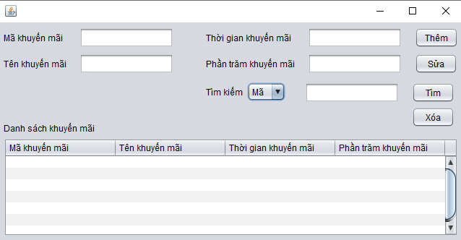

Danh sách biến cố xử lý màn hình quản lý chương trình khuyến mãi

|  |  |  |  |
| --- | --- | --- | --- |
| STT | Điều kiện kích hoạt | Xử lý | Ghi chú |
| 1 | Khởi động màn hình | Đọc danh sách chương trình khuyến mãi  Xuất danh sách các chương trình khuyến mãi |  |
| 2 | Bấm nút Chỉnh sửa | Kiểm tra xem đã chọn chương trình khuyến mãi cần chỉnh sửa chưa  Nếu chưa thì thông báo “vui long chọn mục muốn chỉnh sửa”  Nếu hợp lệ thì hiện cử sổ chỉnh sửa |  |
| 3 | Bấm nút Xóa | Kiểm tra xem đã chọn mục cần chỉnh sửa chưa  Nếu chưa thì thông báo “vui long chọn mục muốn chỉnh xóa”  Nếu hợp lệ thì hiện thông báo |  |
| 4 | Bấm nút Thêm | Hiện cửa sổ giao diện thêm khuyến mãi |  |
| 5 | Bấm nút Export | Hiện cửa sổ chọn vị trí xuất |  |
| 6 | Bấm nút Import | Hiện cửa sở chọn file import Nếu file sai thì báo lỗi |  |
| 7 | Bấm nút tìm kiếm | Kiếm tra loại tìm kiếm từ combobox  Từ đó tìm kiếm dựa trên loại |  |
| 8 | Kết thúc tìm kiếm | Tải lại danh sách các chương trình khuyến mãi dựa trên thông tin tìm kiếm |  |

Danh sách biến cố xử lý giao diện thêm khuyến mãi

|  |  |  |  |
| --- | --- | --- | --- |
| STT | Điều kiện kích hoạt | Xử lý | Ghi chú |
| 1 | Bấm nút Thêm | Hiện cửa sổ thêm khuyến mãi |  |
| 2 | Bấm nút thêm | Kiểm tra thông tin hợp lệ  Nếu hợp lệ thì ghi vào csdl và xuất thông báo |  |
| 3 | Bấm nút Hủy | Thoát cửa sổ thêm khuyến mãi và quay lại cửa sổ quản lý |  |

Danh sách biến cố xử lý giao diện sửa ưu đãi

|  |  |  |  |
| --- | --- | --- | --- |
| STT | Điều kiện kích hoạt | Xử lý | Ghi chú |
| 1 | Bấm nút Sửa | -Đọc thông tin khuyến mãi đã chọn  -Hiện thông tin của khuyến mãi trên các trường |  |
| 2 | Bấm nút sửa | Kiểm tra thông tin hợp lệ  Nếu hợp lệ thì ghi vào csdl và xuất thông báo |  |
| 3 | Bấm nút Hủy | Thoát cửa sổ thêm khuyến mãi và quay lại cửa sổ quản lý |  |

Danh sách mô tả các thành phần của giao diện quản lý khuyến mãi

|  |  |  |  |  |  |  |
| --- | --- | --- | --- | --- | --- | --- |
| STT | Tên | Kiểu | Ý nghĩa | Miền giá trị | Gía trị mặc định | Ghi chú |
| 1 | btn_Them | JButton | Nút hiện form thêm khuyến mãi |  |  |  |
| 2 | btn_Xoa | JButton | Nút xóa khuyến mãi đã chọn |  |  |  |
| 3 | btn_Sua | JButton | Nút hiển thị form sửa khuyến mãi |  |  |  |
| 4 | field_TimKiem | JTextField | Field nhập tìm kiếm chương trình khuyên mãi |  |  |  |
| 5 | btn_TimKiem | JButton | Nút thực hiện tìm kiếm khuyến mãi qua field |  |  |  |
| 6 | cbb_DSTim | JCombobox | Danh sách chọn kiểu tìm kiếm trên field |  | Tên |  |
| 7 | tbl_DSKM | JTable | Bảng hiển thị danh sách khuyến mãi hiện có |  |  |  |
| 8 | btn_Export | JButton | Nút xuất danh sách khuyến mãi ra file excel |  |  |  |
| 9 | btn_Import | JButton | Nút nhập danh sách khuyến mãi từ file excel |  |  |  |

Danh sách mô tả giao diện Thêm khuyến mãi

|  |  |  |  |  |  |  |
| --- | --- | --- | --- | --- | --- | --- |
| STT | Tên | Kiểu | Ý nghĩa | Miền giá trị | Gía trị mặc định | Ghi chú |
| 1 | btn_Them | JButton | Nút thêm khuyến mãi |  |  |  |
| 2 | btn_Huy | JButton | Nút tắt giao diện |  |  |  |
| 3 | lbl_TenKM | JLabel | Nhãn tên |  |  |  |
| 4 | txt_TenKM | JTextField | Field nhập tên khuyến mãi |  |  |  |
| 5 | txt_Thoigian | JTextField | Field nhập thời gian khuyến mãi tương ứng |  |  |  |
| 6 | lbl_Thoigian | JLabel | Nhãn nhân khuyến mãi |  |  |  |
| 7 | Txt_phantram | JTextField | Field nhập phần trăm khuyến mãi sản phẩm |  |  |  |
| 8 | lbl_phantram | JLabel | Nhãn phần trăm |  |  |  |

Danh sách mô tả giao diện Sửa khuyến mãi

|  |  |  |  |  |  |  |
| --- | --- | --- | --- | --- | --- | --- |
| STT | Tên | Kiểu | Ý nghĩa | Miền giá trị | Gía trị mặc định | Ghi chú |
| 1 | btn_Sua | JButton | Nút sửa khuyến mãi |  |  |  |
| 2 | btn_Sua | JButton | Nút tắt giao diện |  |  |  |
| 3 | lbl_TenKM | JLabel | Nhãn tên |  |  |  |
| 4 | txt_TenKM | JTextField | Field nhập tên ưu đãi |  |  |  |
| 5 | txt_Thoigian | JTextField | Field nhập thời gian khuyến mãi tương ứng |  |  |  |
| 6 | lbl_Thoigian | JLabel | Nhãn nhân khuyến mãi |  |  |  |
| 7 | Txt_phantram | JTextField | Field nhập phần trăm khuyến mãi sản phẩm |  |  |  |
| 8 | lbl_phantram | JLabel | Nhãn phần trăm |  |  |  |



Danh sách mô tả giao diện thông báo thành công

|  |  |  |  |  |  |  |
| --- | --- | --- | --- | --- | --- | --- |
| STT | Tên | Kiểu | Ý nghĩa | Miền giá trị | Gía trị mặc định | Ghi chú |
| 1 | lbl_ThongB | JLabel | Thông báo thành công hoặc thất bại |  |  |  |
| 2 | btn_huy | JButton | Nút tắt giao diện |  |  |  |

THIẾT KẾ DỮ LIỆU LƯU TRỮ:

BẢNG ƯU ĐÃI

|  |  |  |  |  |  |
| --- | --- | --- | --- | --- | --- |
| STT | Thuộc tính | Kiểu | Ràng Buộc | Gía trị Khởi động | Ghi chú |
| 1 | Makm | Nvarchar(50) | Khóa chính | 1 |  |
| 2 | Tenkm | Nvarchar(50) |  |  |  |
| 3 | Thoigiankm | Nvarchar(50) |  |  |  |
| 4 | Phantramkm | Nvarchar(50) |  |  |  |

THIẾT KẾ XỬ LÝ

Danh sách các biến

|  |  |  |  |  |
| --- | --- | --- | --- | --- |
| STT | Biến | Kiểu | Ý nghĩa | Ghi chú |
| 1 | Strmakm | String | Thuộc tính mã ưu đãi |  |
| 2 | Strtenkm | String | Thuộc tính tên ưu đãi |  |
| 3 | Thoigian | date | Thuộc tính thời gian |  |
| 4 | Phantram | float | Thuộc Tính phần trăm giảm |  |

Danh sách các Hằng

|  |  |  |  |  |  |
| --- | --- | --- | --- | --- | --- |
| STT | Biến | Kiểu | Gía trị | Ý nghĩa | Ghi chú |
|  |  |  |  |  |  |

Danh sách các Hàm xử lý

|  |  |  |  |  |  |  |
| --- | --- | --- | --- | --- | --- | --- |
| STT | Hàm | Tham số | Kết quả trả về | Thuật giải | Ý nghĩa | Ghi chú |
|  |  |  |  |  |  |  |
|  |  |  |  |  |  |  |

**Các thành phần của giao diện Quản lý ca làm**

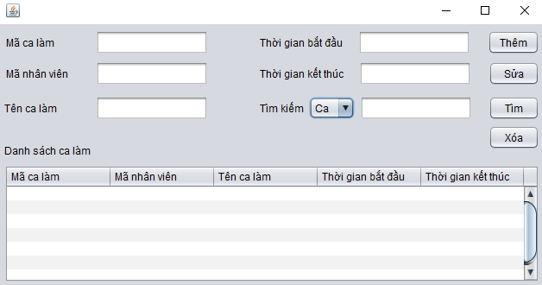

Danh sách biến cố xử lý màn hình quản lý ca làm

|  |  |  |  |
| --- | --- | --- | --- |
| STT | Điều kiện kích hoạt | Xử lý | Ghi chú |
| 1 | Khởi động màn hình | Đọc danh sách ca làm  Xuất danh sách ca làm |  |
| 2 | Bấm nút Chỉnh sửa | Kiểm tra xem đã chọn ca làm cần chỉnh sửa chưa  Nếu chưa thì thông báo “vui long chọn ca làm muốn chỉnh sửa”  Nếu hợp lệ thì hiện thông báo thành công |  |
| 3 | Bấm nút Xóa | Kiểm tra xem đã chọn ca làm cần xóa chưa  Nếu chưa thì thông báo “vui lòng chọn ca làm muốn xóa”  Nếu hợp lệ thì hiện form chỉnh sửa ca làm chọn |  |
| 4 | Bấm nút Thêm | Hiện cửa sổ giao diện thêm ca làm |  |
| 5 | Bấm nút Export | Hiện cửa sổ chọn vị trí xuất |  |
| 6 | Bấm nút Import | Hiện cửa sổ chọn file import Nếu file sai thì báo lỗi |  |
| 7 | Bấm nút tìm kiếm | Kiếm tra loại tìm kiếm từ combobox  Từ đó tìm kiếm dựa trên loại |  |
| 8 | Kết thúc tìm kiếm | Tải lại danh sách ca làm dựa trên thông tin tìm kiếm |  |

Danh sách biến cố xử lý giao diện thêm ca làm

|  |  |  |  |
| --- | --- | --- | --- |
| STT | Điều kiện kích hoạt | Xử lý | Ghi chú |
| 1 | Bấm nút thêm | Hiện cửa sổ thêm ca làm |  |
| 2 | Bấm nút thêm | Kiểm tra thông tin hợp lệ  Nếu hợp lệ thì ghi vào csdl và xuất thông báo |  |
| 3 | Bấm nút Hủy | Thoát cửa sổ thêm ca làm và quay lại cửa sổ quản lý |  |

Danh sách biến cố xử lý giao diện sửa ca làm

|  |  |  |  |
| --- | --- | --- | --- |
| STT | Điều kiện kích hoạt | Xử lý | Ghi chú |
| 1 | Bấm nút Sửa | -Đọc thông tin ca làm đã chọn  -Hiện thông tin của ca làm trên các trường |  |
| 2 | Bấm nút sửa | Kiểm tra thông tin hợp lệ  Nếu hợp lệ thì ghi vào csdl và xuất thông báo |  |
| 3 | Bấm nút Hủy | Thoát cửa sổ them ca làm và quay lại cửa sổ quản lý |  |

Danh sách mô tác các thành phần giao diện quản lý ca làm

|  |  |  |  |  |  |  |
| --- | --- | --- | --- | --- | --- | --- |
| STT | Tên | Kiểu | Ý nghĩa | Miền giá trị | Gía trị mặc định | Ghi chú |
| 1 | btn_Them | JButton | Nút hiện form thêm ca làm |  |  |  |
| 2 | btn_Xoa | JButton | Nút xóa ca làm chọn |  |  |  |
| 3 | btn_Sua | JButton | Nút hiển thị form sửa ca làm |  |  |  |
| 4 | field_TimKiem | JTextField | Field nhập tìm kiếm thọng tin ca làm |  |  |  |
| 5 | btn_TimKiem | JButton | Nút thực hiện tìm kiếm thông tin ca làm qua field |  |  |  |
| 6 | tbl_DSCL | JTable | Bảng hiển thị danh sách ca làm của nhân viên |  |  |  |
| 7 | btn_Export | JButton | Nút xuất danh sách ca làm ra file excel |  |  |  |
| 8 | btn_Import | JButton | Nút nhập danh sách ca làm từ file excel |  |  |  |

Danh sách mô tả giao diện Thêm ca làm

|  |  |  |  |  |  |  |
| --- | --- | --- | --- | --- | --- | --- |
| STT | Tên | Kiểu | Ý nghĩa | Miền giá trị | Gía trị mặc định | Ghi chú |
| 1 | btn_Them | JButton | Nút thêm ca làm |  |  |  |
| 2 | btn_Huy | JButton | Nút tắt giao diện |  |  |  |
| 3 | lbl_Hoten | JLabel | Nhãn tên |  |  |  |
| 4 | txt_Hoten | JTextField | Field nhập họ tên nhan vien |  |  |  |
| 5 | lbl_thoigianbd | JLabel | Nhãn tên |  |  |  |
| 6 | txt_thoigianbd | JTextField | Field nhập thoi gian bắt đầu |  |  |  |
| 7 | lbl_thoigiankt | JLabel | Nhãn tên |  |  |  |
| 8 | txt_thoigiankt | JTextField | Field nhập thoi gian kết thúc |  |  |  |
|  |  |  |  |  |  |  |

Danh sách mô tả giao diện Sửa Khách Hàng

|  |  |  |  |  |  |  |
| --- | --- | --- | --- | --- | --- | --- |
| STT | Tên | Kiểu | Ý nghĩa | Miền giá trị | Gía trị mặc định | Ghi chú |
| 1 | btn_Sua | JButton | Nút sửa khách hàng |  |  |  |
| 2 | btn_Sua | JButton | Nút tắt giao diện |  |  |  |
| 3 | lbl_Hoten | JLabel | Nhãn tên |  |  |  |
| 4 | txt_Hoten | JTextField | Field nhập họ tên khách hàng |  |  |  |
| 5 | txt_Sdt | JTextField | Field nhập sdt khách |  |  |  |
| 6 | lbl_Gioitinh | JLabel | Nhãn giới tính |  |  |  |
| 7 | rdb_Nam | JRadioButton | Mục chọn giới tính nam |  |  |  |
| 8 | rdb_Nu | JRadioButton | Mục chọn giới tính nữ |  |  |  |
| 9 | lbl_Diachi | JLabel | Nhãn địa chỉ |  |  |  |
| 10 | txt_Diachi | JTextField | Field nhập địa chỉ |  |  |  |
| 9 | lbl_Email | JLabel | Nhãn email |  |  |  |
| 10 | txt_Email | JTextField | Field nhập email |  |  |  |
| 11 | lbl_CapTV | JLabel | Nhãn cấp thành viên |  |  |  |
| 12 | cbb_CapTV | JComboBox | Danh sách cấp thành viên |  |  |  |
| 13 | lbl_NgayC | JLabel | Nhãn ngày cấp thẻ |  |  |  |
| 14 | FF_NgayC | JFormatField | Field nhập ngày cấp |  |  |  |



Danh sách mô tả giao diện thông báo thành công

|  |  |  |  |  |  |  |
| --- | --- | --- | --- | --- | --- | --- |
| STT | Tên | Kiểu | Ý nghĩa | Miền giá trị | Gía trị mặc định | Ghi chú |
| 1 | lbl_ThongB | JLabel | Thông báo thành công hoặc thất bại |  |  |  |
| 2 | btn_huy | JButton | Nút tắt giao diện |  |  |  |

THIẾT KẾ DỮ LIỆU LƯU TRỮ:

DANH SÁCH BẢNG :

|  |  |  |  |
| --- | --- | --- | --- |
| STT | Bảng | Ý nghĩa | Ghi chú |
| 1 | Nhân viên | Lấy thông tin nhân viên từ csdl |  |
| 2 | Ca làm | Lấy cấp ca làm tùy thuộc vào từng nhân viên |  |

BẢNG NHÂN VIÊN

|  |  |  |  |  |  |
| --- | --- | --- | --- | --- | --- |
| **STT** | **Thuộc tính** | **Kiểu** | **Ràng buộc** | **Giá trị khởi động** | **Ghi chú** |
| **1** | manv | Nvarchar(5) | primary key | N/A |  |
| **2** | honv | Nvarchar(20) |  | N/A |  |
| **3** | tennv | Nvarchar(20) |  | N/A |  |
| **4** | gioitinh | Nvarchar(5) |  | N/A |  |
| **5** | ngaysinh | datetime |  | N/A |  |
| **6** | diachi | Nvarchar(100) |  | N/A |  |
| **7** | cmnd | Nvarchar(15) |  | N/A |  |
| **8** | sodienthoai | Nvarchar(15) |  | N/A |  |
| **9** | ngayvaolam | datetime |  | N/A |  |
| **10** | chucvu | Nvarchar(5) | foreign key chucvu(macv) | macv |  |
| **11** | trangthai | int |  | N/A |  |

BẢNG CA LÀM

|  |  |  |  |  |  |
| --- | --- | --- | --- | --- | --- |
| STT | Thuộc tính | Kiểu | Ràng Buộc | Gía trị Khởi động | Ghi chú |
| 1 | Macl | Nvarchar(50) | Khóa chính | C1 |  |
| 2 | Manv | Nvarchar(50) |  |  |  |
| 4 | Tenca | Nvarchar(50) |  |  |  |
| 5 | Thoigianbd | Date |  |  |  |
| 6 | Thoigiankt | Date |  |  |  |

THIẾT KẾ XỬ LÝ

Danh sách các biến

Nhân viên

|  |  |  |  |  |
| --- | --- | --- | --- | --- |
| **STT** | **Biến** | **Kiểu** | **Ý nghĩa** | **Ghi chú** |
| **1** | strMaNV | String | Thuộc tính mã nhân viên | primary key |
| **2** | strHoNV | String | Thuộc tính họ nhân viên |  |
| **3** | strTenNV | String | Thuộc tính tên nhân viên |  |
| **4** | strGioiTinh | String | Thuộc tính giới tính |  |
| **5** | strDiaChi | String | Thuộc tính địa chỉ |  |
| **6** | strCMND | String | Thuộc tính chứng minh nhân dân |  |
| **7** | strSDT | String | Thuộc tính số điện thoại |  |
| **8** | strChucVu | String | Thuộc tính chức vụ |  |
| **9** | iTrangThai | int | Thuộc tính trạng thái |  |
| **10** | strNgaySinh | String | Thuộc tính ngày sinh |  |
| **11** | strNgayVaoLAm | String | Thuộc tính ngày vào làm |  |

Ca làm

|  |  |  |  |  |
| --- | --- | --- | --- | --- |
| **STT** | **Biến** | **Kiểu** | **Ý nghĩa** | **Ghi chú** |
| **1** | mac | String | Thuộc tính mã ca | primary key |
| **2** | tenc | String | Thuộc tính tên ca |  |
| **3** | thoigianbd | String | Thuộc tính thời gian bắt đầu |  |
| **4** | thoigiankt | String | Thuộc tính thời gian kết thúc |  |

Danh sách các Hằng

|  |  |  |  |  |  |
| --- | --- | --- | --- | --- | --- |
| STT | Biến | Kiểu | Gía trị | Ý nghĩa | Ghi chú |
|  |  |  |  |  |  |
|  |  |  |  |  |  |

Danh sách các Hàm xử lý

|  |  |  |  |  |  |  |
| --- | --- | --- | --- | --- | --- | --- |
| STT | Hàm | Tham số | Kết quả trả về | Thuật giải | Ý nghĩa | Ghi chú |
|  |  |  |  |  |  |  |
|  |  |  |  |  |  |  |